STUDNICKÝ ^{č. 1/2019}

ZPRAVODAJ

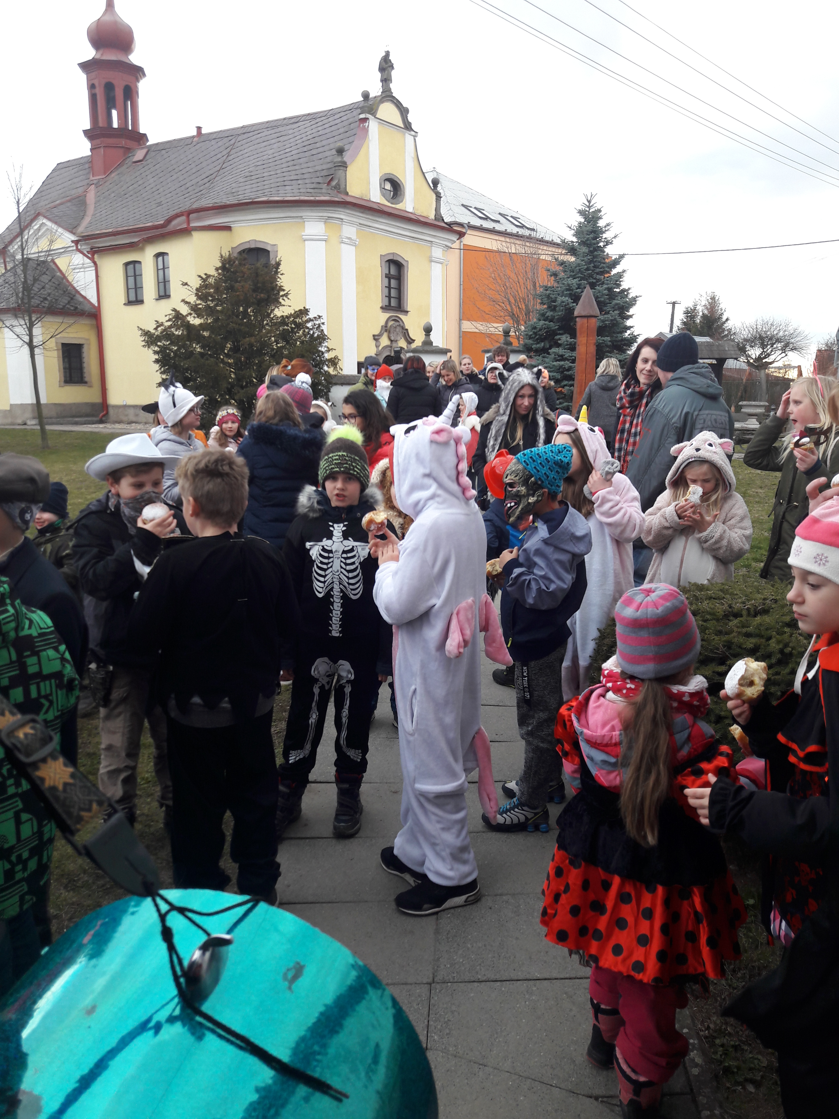

Tradiční masopustní průvod ve Studnici

Obecní úřad informuje

Vážení spoluobčané,
skončily nám dlouhé zimní večery, sluníčko nás láká ven a asi už nebude mnoho času na čtení. Pokud si přece jen najdete chvilku a do zpravodaje nahlédnete, na následujících pár řádcích se dozvíte, co nového se v naší obci událo za poslední tři měsíce.
Začátek roku byl na obecním úřadě ve znamení příprav a schvalování rozpočtu obce. Ten zastupitelstvo schválilo dne 11.2.2019 a je uveden na samém konci zpravodaje. Mezi nejdůležitější akce, které bychom chtěli letos uskutečnit, patří kromě nutných oprav (přístřešek na koupališti ve Starkoči, sokolovna ve Starkoči a obecní byty nad mateřskou školou), rekonstrukce hřiště v Řešetově Lhotě s položením umělého povrchu a novým oplocením, modernizace veřejného osvětlení ve Studnici, zakoupení komunální techniky pro snažší údržbu veřejných prostranství, oprava nádrže ve Všelibech a příprava několika důležitých projektů – projekt na chodníky ve Starkoči a ve Zblově, dokončení projektu na místní komunikaci na Sedláčkův kopec, se kterým bylo započato již v roce 2011, a především vytvoření projektu na propojení kanalizace z části obce Studnice, která není napojena na ČOV, na Zblov a dále na čističku do České Skalice (viz. článek níže).
Projekt na rekonstrukci hřiště v Řešetově Lhotě byl zpracován na samém počátku roku, tak aby bylo možné do konce února podat žádost o dotaci na Ministerstvo pro místní rozvoj. Nyní čekáme na verdikt, zda jsme byli úspěšní. Nicméně zastupitelstvo se shodlo, že k rekonstrukci bude přistoupeno i v případě nezískání dotace. Ve všech částech obce máme značně zanedbaná venkovní sportoviště, někde s opravami začít musíme a tady je již hotový projekt. Na tomto místě se musím zmínit i o situaci kolem venkovních sportovišť ve Studnici. Na základě iniciativy ze strany obce a Osadního výboru ve Studnici se konaly již dvě schůzky za účasti zástupců sportovních oddílů, které hřiště využívají. Díky těmto setkáním máme nyní na stole poněkud jasnější představu o tom, jak by sportovní plochy kolem sokolovny ve Studnici měly do budoucna vypadat. Nyní prověřuji, jaké možnosti máme s ohledem na vedení vysokého napětí, které protíná prostor nad kurty.
Firma ARTMETAL ČECHY, spol.s.r.o., která pro obec zpracovala passport veřejného osvětlení byla oslovena s žádostí o konzultaci ohledně nejvhodnějšího řešení modernizace veřejného osvětlení (modernizace se v první fázi bude týkat Studnice). Proběhla schůzka za přítomnosti jednatele společnosti ARTMETAL ČECHY, s.r.o. a pana Šrůtka, který se nám o VO stará a provádí veškeré opravy. Oba odborníci se shodli na výměně stávajících svítidel s tím, že současný počet cca 70 ks svítidel bude navýšen na cca 100 ks svítidel. Zatím pouze s využitím stávajících sloupů el vedení. Zároveň bude instalováno zařízení, které umožní regulovat intenzitu osvětlení s ohledem na denní dobu. To umožní až 30% úsporu energie. V současné chvíli firma ARTMETAL ČECHY, s.r.o. připravuje zadávací dokumentaci pro výběrové řízení na dodavatele nových svítidel.
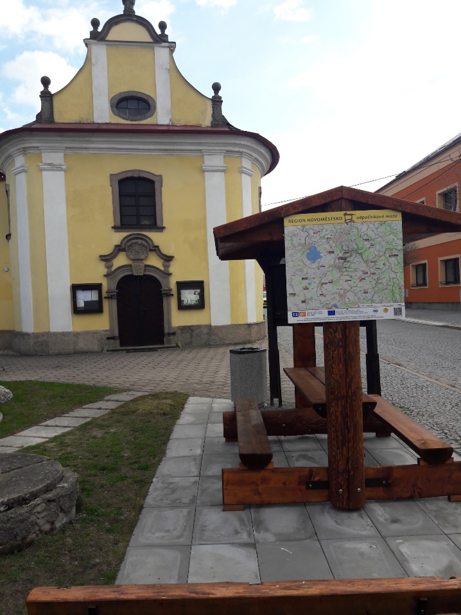
Novinkou v obci je uzavření smlouvy se stálým stavebním dozorem. Na základě předchozích zkušeností byl zvolen pan Ing. Kamil Červený z Červeného Kostelce, který dozoroval přestavbu požární zbrojnice ve Starkoči i přístavbu skladu nářadí v sokolovně ve Starkoči. Od této spolupráce si slibujeme úsporu finančních prostředků při stavebních činnostech. S panem Červeným bude konzultována veškerá příprava stavebních prací, tak aby se předešlo zbytečným chybám a následným vícepracím. Smlouva byla uzavřena na jeden rok, po kterém bude spolupráce vyhodnocena, a bude zváženo její pokračování.
V prostoru před obecním úřadem byla instalována odpočinková sestava (zastřešený stůl se dvěma lavicemi + stojan na kola a odpadkový koš). Sestava je financována v rámci projektu DSO Novoměstsko „Pojď si k nám odpočinout“. Zaměstnanci obce připravili pod sestavu dlažbu, tak aby mohl být prostor snadno udržován v čistotě.
Kristýna Kubínová

Propojení kanalizace mezi obcemi Studnice a Zblov
Na úvod malá exkurze do vodního zákona (zákon 254/2001 Sb.). Základní povinnosti při zacházení s odpadními vodami stanoví vodní zákon pro stavebníky při provádění staveb nebo jejich změn nebo změn jejich užívání. Podle § 5 odst. 3 vodního zákona jsou stavebníci povinni stavby zabezpečit odváděním, čištěním, popřípadě jiným zneškodňováním odpadních vod z nich v souladu s tímto zákonem. Vodní zákon přitom ve svých dalších ustanoveních neupravuje jiné způsoby zneškodňování odpadních vod než jejich vypouštěním. Z klíčového ustanovení § 38 vodního zákona vyplývá, že zneškodňováním se rozumí vypouštění vyčištěných odpadních vod do vod povrchových nebo podzemních v souladu s limity a podmínkami stanovenými k jejich vypouštění vodoprávním úřadem. Vypouštění odpadních vod do vod povrchových nebo podzemních je jedním z druhů nakládání s vodami a je k němu třeba povolení vodoprávního úřadu. A tady právě narážíme na problém, který v současné chvíli obec Studnice má. Část nemovitostí v obci Studnici je napojena na kanalizační řad, který není ukončen čistírnou odpadních vod ale volnou vyústí v lese Kozláři bez napojení do vodoteče (potoka, který by splaškovou vodu ředil). Povolení k vypouštění v této vyústi je platné pouze do konce roku 2020.
Po zvážení všech možných variant řešení schválilo zastupitelstvo obce na svém zasedání dne 11.3.2019 propojit gravitačně (samospádem) tuto část obce Studnice s kanalizací ve Zblově a zajistit tak čištění odpadních vod v čistírně v České Skalici. Stávající kanalizační řad vedoucí do Kozláře bude použit na odvod dešťové vody a nově vybudovaný kanalizační řad pro odvod splaškových vod přes Zblov do České Skalice. Nyní tedy stojíme před problémem, jaké zvolit nejvhodnější trasy pro napojení jednotlivých nemovitostí, tak aby byl zásah do pozemků co nejmenší. Jedná se o nemovitosti po obou stranách nové místní komunikace k sokolovně a odtud všech nemovitostí směrem k České Skalici. Nejvhodnější trasy by tedy měly vzejít ze vzájemné diskuze projektanta, obce a majitelů nemovitostí. Předběžně tedy prosím majitele dotčených nemovitostí, zda by mohli uvažovat o účasti na společném setkání, jehož termín bude upřesněn. Předem děkuji za vstřícnost a spolupráci.
starostka obce

Odpadové hospodářství
Přehled množství odpadu vyprodukovaného v obci Studnice za rok 2018 a srovnání s rokem 2017 v nejběžnějších odpadových komoditách
Název druhu odpadu | Množství odpadu 2018 (tuny) | Množství odpadu 2017 (tuny)
Papírové a lepenkové obaly | 19,120 | 12,140
Plastové obaly | 28,340 | 20,670
Skleněné obaly | 29.330 | 25,030
Pneumatiky | 1,242
Hliník | 0,030
Železo a ocel | 4,850
Oděvy | 1,459 | 1,538
Textilní materiály | 1,639 | 1,682
Rozpouštědla | 0,004
Kyseliny | 0,002
Pesticidy | 0,035
Olej a tuk | 0,130
Barvy, lepidla | 0,563
Detergenty | 0,062
Nepoužitelná léčiva | 0,012
Bioodpad | 99,430 | 99,630
Směsný komunální odpad | 95,127 | 120,260

Z uvedené tabulky vyplývá, že se v třídění odpadu lepšíme. Velmi pozitivní je snížení množství směsného komunálního odpadu. Přesto máme stále na čem pracovat. Dle informaci MF Dnes ze dne 28.2.2019 je Česko skládkovací velmocí (v Česku je 178 legálních skládek komunálního odpadu), kde polovina odpadků z domácností končí na smetišti. Hůře jsou na tom v EU Rumunsko, Bulharsko či Chorvatsko. Ministerstvo životního prostředí sice nyní posunulo výrazné omezení skládkování k roku 2030, ale zvykat si na odpovědnější nakládání s odpady bychom měli již nyní. Podle odpadové směrnice EU bude muset být v roce 2035 65% komunálního odpadu zrecyklováno – Česká republika dosud třídí pouhých 38% odpadu. Je tedy jisté, že nás čeká výrazné zdražování likvidace odpadů. Ministerstvo slibuje, že obce, které naučí své občany vytřídit více než 50% odpadu, dostanou třídicí slevu a skládkovací poplatek pro ně zůstane dnešních 500 korun.

V souvislosti s tříděním odpadů prosím občany, aby do kontejnerů na plast již nevhazovali polystyren. V současné chvíli bohužel není na trhu o druhotné zpracování polystyrenu zájem a končí na skládkách. Odkládejte jej tedy do komunálního odpadu, zjednodušíte tím následné třídění plastů. Děkuji
Po rozpočítání nákladů na svoz a uložení komunálního odpadu v jednotlivých osadách podle počtu obyvatel byla zastupitelstvem obce schválena úhrada za odpad za rok 2018 na 1 obyvatele takto:
Řešetova Lhota 355,- Kč
Starkoč 545,- Kč
Studnice 580,- Kč

Majitelé objektů určených k rekreaci poplatek na rok 2019 400,- Kč

Poplatky za odpady a psy se budou vybírat takto:
Studnice – na obecním úřadu ve středu 10.4., v pondělí 15.4 a ve středu 17.4.
Starkoč – v občerstvení „U Vítů“ v úterý 16.4. od 16.00 do 17.00 hodin
Řešetova Lhota – v knihovně ve středu 10.4. od 17.10 do 18.10 hodin

Umíte třídit odpad?
- Kam patří papíry, když na nich zůstala kovová svorka?
- Mohu vytřídit pytlík od chipsů do plastu?
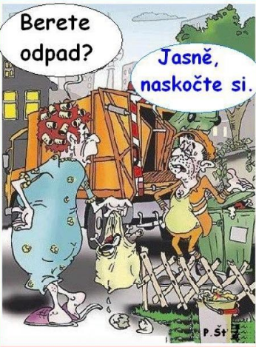
- Co posmrkané kapesníky a použité papírové utěrky?
- Kam s časopisy?
- Co taková role od toaletního papíru a papírové utěrky?
- Kam s poštovní obálkou, která má okénko z průhledné folie?
- Kam patří účtenky?
- Pečící papír?
- Je povinné vymývat plastové obaly před tříděním?
- A sklo se před tříděním musí vymýt?
- A když vyhazuji sklenici, musím od ní oddělit víčko?
- Jde vytřídit víčko od jogurtu? (myslí se tím klasické měkké, ne kovové)
- Jdou vytřídit tužkové baterky?
- Kolikrát myslíte, že jde recyklovat sklo? A)-nekonečněkrát, B)-5x-7x C)-8x-11x
- Kolikrát můžeme recyklovat papír? A)- nekonečněkrát B)-5x-7x C)-8x-11x
- Má se před vyhozením odpad sešlapat?
Odpovědi
- Do papíru - svorka se v třídírně oddělí pomocí silného magnetu.
- Ne-všechny sáčky s nástřikem hliníku jsou netříditelné.
- Do směsného odpadu - jsou hygienicky znehodnocené.
- Do papíru
- Do směsi - je to totiž už papír v poslední fázi recyklace, nejde už znovu recyklovat.
- Do papíru - recyklace si s ní poradí. Ale pozor - v případě obálky s bublinkovým vnitřkem: musíte oddělit a dát do plastu.
- Do směsi - Jsou upraveny látkou, která by v papírnách znečišťovala vodu a narušovala recyklaci.
- Do směsi - i ten je vyroben z upraveného materiálu a dělal by neplechu v dalším procesu recyklace.
- Není – nesmí tam zbýt jídlo, ale jinak můžete nevymyté, prostě řádně dojedené. Stejně tak stačí dopotřebovat šampon, mýdlo. Není nutno vymývat.
- Také ne-jen nenechávat jídlo, takže případně jen vytřít
- Nemusím - oddělí ji na třídící lince magnet.
- Ano - hliníkové víčko patří spolu s plechovkami a konzervami do kontejneru na kovy.
- Ano-jsou na ně společně s drobnými spotřebiči sběrné nádoby či sběry na různých veřejných místech. Velké spotřebiče a nábytek patří do sběrných dvorů. Nedávejte k popelnicím!
- Do nekonečna-když ho správně roztřídíme, budou z něj nové a nové produkty. Do kontejnerů na sklo nepatří: zrcadla, keramika, porcelán.
- 5x-7x-papír s každou recyklací trochu ztrácí na kvalitě. V poslední fázi je z něj třeba rulička od toaletního papíru.
- Ano - když ho sešlapete, vejde se do nádob až 4x více odpadu.
S použitím Instagramu připravila Matylda Kubínová

Základní škola a mateřská škola
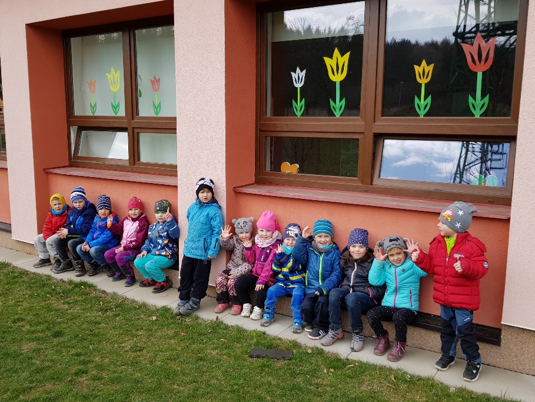
Březen

Radostná zpráva!
První den Jara
zanedlouho bude tady!
Tiše vklouzne do zahrady...

To bude sláva! Zima to vzdává
- Slunéčko už pěkně hřeje,
zapomenem na závěje!
S písničkou ptačí
Vesna k nám kráčí...

Budí zemi ze zimního spánku,
zaplétá si pentle do copánků
- sněženky si upravují hlavičky,
z jívy na nás pokukují kočičky.

Za břízkami svítí
první petrklíč
- což je známka,
že se Zima chystá pryč. ("Veselé měsíce" Anna Fingrová)

Jaro je tu! Sice ještě takové nesmělé, ale je tady. Při vycházkách s dětmi objevujeme první kytičky, vnímáme zvuky a vůně probouzející se přírody a hřejivé doteky jarního sluníčka. Když půjdete okolo naší školky, uvidíte, že i ona rozkvetla květinkami, i když jen papírovými.
S dětmi se už nemůžeme dočkat her na školní zahradě a především na pískovišti, také na setí semínek zeleniny do zahrádek a sázení květin. Ještě budeme ale muset chvíli počkat. Čeká nás totiž renovace ochozu pískoviště a jiná vylepšení. Ve spolupráci s paní Terezou Netrestovou (zahradnicí) se pak pustíme do sázení nových keřů a trvalek a celkové estetické úpravy zahrady. Velmi nám pomůže každoroční spolupráce s firmou AGRO CS a.s. Česká Skalice a dodání především zahradního substrátu (ale i jiného zahradního materiálu) zdarma.
Prozatím se pokoušíme vzbudit různá semínka v teple uvnitř školky a to v rámci různých pokusů, pozorovat detaily pod mikroskopem a rozklíčovat tak některá tajemství úžasné přírody.
Letošním školním rokem nás provází knížková víla "Pohádka". Poznáváme s ní známé i méně známé české pohádky a pohádkové příběhy. V měsíci únoru jsme za pohádkou zavítali i do různých zemí světa. Vést děti k hezkému vztahu ke knížkám je pro nás jedním z hlavních cílů. Měsíc březen je Měsícem knihy a tak si ve školce připomínáme, čím vším pro nás může knížka být. Zdrojem informací, zábavy, ale také moudrosti a ponaučení. Je nám dobrým kamarádem, se kterým se nikdy nebudeme nudit. Pokračujeme v pravidelných návštěvách místní knihovny a ve spolupráci s paní Mílou Koncošovou, která je zde knihovnicí.

Přejeme vám krásné, pohodové jaro a zanedlouho i veselé Velikonoce.
Za celý kolektiv mateřské školy Ida Hejzlarová, vedoucí učitelka.

Zveme vás k nahlédnutí do naší fotogalerie akcí mateřské školy na webových stránkách: www.zsstudnice.cz

ZÁPIS DO MATEŘSKÉ ŠKOLY VE STUDNICI
pro školní rok 2019 - 2020
bude probíhat v budově mateřské školy ve dnech:

Pondělí 13.5. od 9,30 do 16,30 hod.

Úterý 14.5. od 10,00 do 13,00 hod.

Rodiče se dostaví se svým dítětem a vezmou s sebou rodný list dítěte, očkovací průkaz a vyplněnou Žádost o přijetí dítěte k předškolnímu vzdělávání, jejíž součástí je také potvrzení lékařem.
Tuto žádost si lze včas vyzvednout v mateřské škole nebo ji stáhnout z našich webových stránek.
Kritéria přijetí dítěte do mateřské školy budou zveřejněna na webových stránkách www.zsstudnice.cz pod záložkou mateřská škola.

Bližší informace na telefonním čísle MŠ: 491 435 263

Zájmové spolky
T.J. SOKOL STUDNICE

Dobrý den,
máme tu rok 2019 a před námi jsou opět různé soutěže. Rekonstrukce fotbalového hřiště ve Studnici, je v současné době v nedohlednu a nedokážu říct, kdy se s ním bude něco dělat. Tato zpráva mě velmi mrzí. Studna je v současné době skoro funkční. Sociální zařízení v sokolovně ve Studnici je zrekonstruované. Letos se dokončí zadní vstupy na WC do sokolovny, zároveň bude nové multifunkční hřiště v Řešetově Lhotě a možná se ligové zápasy Kohoutů Studnice přesunou ze Studnice tam. Všem sportovcům přeji mnoho úspěchů.
Úspěchy našich sportovců:
Individuální výkony
Ing. Jitka Kábrtová, Daniel Kábrt a Dominika Kábrtová
Výsledky:
1.7.2018 Silniční závod-Pivovar Dobruška (DP-Dobrušský pohár) - trasa Olešnice-Orlické Záhoří-Bartošovice-Luisino Údolí-Deštné v O.h.-Olešnice-86 km, Dan čas 2:48:52, 8.místo v kategorii.
14.7.2018 Běh na Hvězdu (VC VČ-Velká cena Východních Čech) z Police n.Met. délka 8,9 km, Jitka čas 0:53:05 - 4. místo v kategorii, Dan 0:45:00 - 15. místo v kategorii.
15.7.2018 Silniční časovka JIPAM (DP), délka trasy 13 km-Dobruška-Prázova bouda, Jitka čas 0:37:43 - 1. místo v kategorii, Dan 0:31:56 - 5. místo v kategorii.
22.7.2018 XXIX. běh "Homolan" v Kudowa Zdrój, 10km horský kros, Jitka čas 0:54:00 - 1. místo v absolutním pořadí žen a tím i v kategorii, krásný zážitek.
25.7.2018 Trutnovský X-Triatlon Dolce (STP středeční triatlonový pohár) - plavání 0,4 km, kolo 15 km, běh 5 km, Dan čas 1:04:37, 14. místo v kategorii.
Dan vyjel celkové 2. místo ve středečním poháru HOROKOLO VRŠKY 2018 z těchto závodů:
1.8. Machov-Bor, 2,8 km, čas 0:14:39 - 8. místo v absolutním pořadí
8.8. Sůchý Důl-Hvězda, 3,0 km, čas 0:11:29 - 6. místo v absolutním pořadí
15.8. Náchod-Dobrošov, 3,7 km, čas 0:15:08 - 11. místo v absolutním pořadí
22.8. Ruprechtice-Ruprechtický Špičák, 5,0 km, čas 0:24:32 - 5. místo v absolutním pořadí.
11.8.2018 Běh údolím řeky Bělé, 10 km, Jitka čas 0:44:50 - 2. místo v kategorii.
18.8.2018 Klamošský lesní kros, 10 km, Jitka čas 0:52:39 - 3. místo v kategorii.
25.8.2018 Duatlon Pohoří (STP) - běh 7 km, kolo 20 km, běh 3,5 km, Dan - 1:17:46 - 1. místo v kategorii. V celkovém Triatlonovém memoriálu M.Holcmana 2018 skončil na 1. místě v kategorii.
26.8.2018 Běh Teplickými skalami, 10 km, Jitka čas 0:53:35 - 3. místo v kategorii a celkové 16.místo z 92 žen.
- Dan čas 0:44:58 - 25. místo v kategorii a celkové 38.místo z 264 mužů.
1.9.2018 Běh Broumovskými stěnami, délka 25 km - Dan čas 2:22:07, 15. místo v kategorii a celkové 18. místo ze 110 závodníků.
1.9.2018 Tour de Zeleňák 34.ročník, délka 54 km - Jitka čas 1:44:46, 2. místo v kategorii a celkové 11. místo ze 61 závodnic. Za deště to byl trochu boj o přežití, hlavně ve sjezdech.
2.9.2018 Triatlon Hrádek n.Nisou - plavání 0,5 km, kolo 20 km, běh 5 km, Jitka byla součástí ženské štafety, 5km běhu dala v čase 0:22:45 a udržela do cíle 2.místo.
8.9.2018 Rallye Sudety Teplice n. Met., Dan si vybral nejdelší trasu 113 km s převýšením 3944 m, kterou projel v čase 6:30:53 a bylo z toho 27.místo v kategorii a 115 celkové z 558 závodníků.
9.9.2019 Silniční běh Meziměstím, trasa necelých 10 km, Jitka čas 0:42:42, 1. místo v kategorii a celkové 2. místo v ženách.
15.9.2018 Montacké vlny v Náchodě (PC-Primátor cup + VC VČ), 9 km (2x4,5 km okruh). Jitka čas 0:45:27 - 4. místo v kategorii, celkové 9. místo. Dan 0:37:12 - 6. místo v kategorii a celkové krásné 11. místo.
16.9.2018 Silniční závod-Maršálek jízdní kola, Kounovské okruhy (1okruh 20 km), ženy 3 okruhy, muži 4 okruhy. Jitka 60 km - 2:12:55, 1. místo v kategorii. Dan 80 km, 2:42:12, 11. v kategorii.
Po závodě celkové vyhlášení Dobrušského poháru, Jitka obsadila 1. místo v ženách masters.
22.9.2018 Šlapu na čáru-13,6 km převýšení 540m (Horní Maršov-Pomezní Boudy). Silniční závod, čas 0:44:33, 1.místo v kategorii. Zde proběhlo ještě vyhlášení po součtu se závodem běhu do vrchu "Běžím na čáru" a bylo z toho další 1.místo v kategorii.
22.9.2018 Sluncekros - terénní běh 9 km ve Skalách, Dan 0:42:44 - 4.místo v kategorii, Jitka 0:55:24 - 5. místo v ženách.
23.9.2018 Městský běh Dobruškou - 10 km, Jitka čas 0:49:05 - 1. místo v kategorii. Domča, 5 km, čas 0:25:04, 4. místo v ženách.
6.10.2018 Cena Metuje-Nové město n. Met.- Peklo a zpět (PC-Primátor cup) - 10 km, čas 0:46:16, 2.místo v kategorii.
13.10.2018 31. Enervit Benešovský maraton Pojizeřím-42,2 km (VC VČ-Velká cena Východních Čech), čas 3:53:00, 1. místo v kategorii.
20.10.2018 Běh Hronov - Náchod (PC)- 10 km, čas 0:44:35, 4. místo v kategorii. V seriálu "Primátor cup" Jitka obsadila celkově 3.místo v kategorii po účasti v 6 závodech ze 7 (počítá se 5 nejlepších výsledků).
21.10.2018 Velká Pardubická cross country-opravdu na dostihovém závodišti (VC VČ), délka 6,7 km, čas 0:33:22, 3. místo v kategorii.
27.10.2018 Hornoředická desítka (VC VČ), délka 5 km, čas 0:22:40, 3. místo v kategorii.
28.10.2018 Týnišťská desítka (VC VČ), 10 km, čas 0:45:41, 4. místo v kategorii.
31.10.2018 běh na Žaltman-z Malých Svatoňovic (VC VČ), 2,3 km, čas 0:20:32, 2. místo v kategorii.
3.11.2018 Malá Pardubická (VC VČ), délka 2,5 km, čas 0:10:54, 2. místo v kategorii.
3.11.2018 Ádrkros, délka 9 km, Dan čas 0:43:17, 41. místo z 218 mužů.
4.11.2018 Běh Hruštice (VC VČ) 15 km, čas 1:12:38, 3. místo v kategorii.
10.112018 Běh Dlouhými záhony-Úpice (VC VČ), délka 7,3 km, Jitka čas 0:37:35, 1. místo v kategorii. Dan čas 0:30:51, 5. místo v kategorii.
14.11.2018 Běh na Dobrošov, délka 3,5 km, čas 23:41, 3. místo v ženách.
17.11.2018 Běh městem Hradec Králové, délka 9,7 km, čas 0:44:42, 2. místo v kategorii. Po závodě následovalo vyhlášení 30.ročníku Velké Ceny Východních Čech (VC VČ). Jitka obsadila v absolutním pořadí 3.místo a 2.místo v kategorii, po účasti ve 22 závodech z celkového počtu 51 závodů (počítá se 26 nejlepších výsledků).
1.12.2018 Mikulášský běh Úpice (ZL-zimní liga), 5 km, Dan čas 0:20:26, 4. místo v kategorii. Jitka čas 0:24:34, 1. místo v kategorii. Domča čas 0:29:30, 1. místo v kategorii.
31.12.2018 Silvestrovský běh Havlovice (ZL), délka 6,6 km, Dan čas 0:26:07, 17. místo v kategorii. Jitka čas 0:30:33, 3. místo v kategorii. Domča čas 0:34:23, 1. místo v kategorii.

Michal Horák, vytrvalostní běžec. Jeho výsledky:
po maratonu jsem si dal letní pauzu a začínám opět závodit až nyní:
26.8.2018 BĚH TEPLICKÝMI SKALAMI 11km náročným terénem, čas 51:22, 127. místo celkově a 32 místo v kategorii
1.9.2018 NEON RUN Praha 5km - nezávodní běh
dále se chystám na závody běžeckého seriálu PRIMÁTOR CUP, Mitas Gočárovy Schody v Hradci Králové a Hradecký půlmaraton. Hlavním cílem podzimní sezóny je běh Hronov - Náchod pod 40minut, ale to je spíše sen než reálný čas.
Dále se závodů zůčastnil i syn Michal Horák 2008
26.8.2018 BĚH TEPLICKÝMI SKALAMI cca 1km náročným terénem, čas 7:07, 43. místo celkově a 9 místo v kategorii
1.9.2018 NEON RUN Praha 5km - nezávodní běh
a naši obec reprezentovala i dcera Pavlína Horáková 2004
1.9.2018 NEON RUN Praha 5km - nezávodní běh
Michal je od podzimu zraněný a úplně musel vynechat veškeré sporty (problém s třísly jako známý sportovec Jarda Jágr)
Volejbal
Volejbalová sezóna začala na podzim, ženy začínají 17.5.2019, mužům začíná soutěž 9.5.2019 (tento den má Studnice volno).
(ženy)

(muži)

Malá kopaná

Kohouti Studnice vyhráli ligu i pohár v roce 2018 a letos se pokusí prvenství obhájit.

Děkuji za informace od sportovců. Prosím všechny, kdo mají zájem o zveřejnění informací tak pište na můj email: tomasburdych@seznam.cz.
Tomáš Burdych

ŠACHISTÉ
Šachisté T.J. Sokol Studnice drží šanci na udržení Krajské soutěže

V letošní sezoně, která končí 31.3. pro A družstvo a o týden později i pro B tým šachový oddíl bojoval na čtyřech úrovních. Ve dvou žákovských a dvou dospělých jsme však po loňském triumfu v Reg. přeboru pouze paběrkovali a moc slávy a radosti za šachovnicemi neužili.
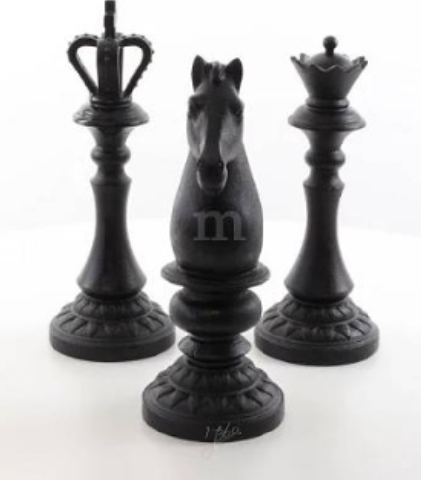
První ukončenou soutěží byl Přebor škol. V okresním kole naši žáci vybojovali druhé místo v Náchodě a byly pozváni jako náhradníci na krajské kolo do Třebechovic. Zde se umístili na předposledním místě. Letos po roční pauze jsme přihlásili děti i do KSŽD a po zkušenostech z přeboru škol posílili tým o zkušeného hráče Daniela Pacourka z N.M.nad M. a Petra Leska. Daniel nezklamal a svými výkony navázal na vítězství ve Studnickém turnaji, když získal 9 bodů z devíti zápasů. Ostatní přidali sem tam nějaký bodík a nakonec z toho bylo 14 místo ze 16 účastníků. V umístění bych neviděl nějaký neúspěch, jsou to děti, které začínají. Horší je přístup k jejich práci na trénincích. Zábava je na prvním místě a pokud zvýšíme naše požadavky na ně, přestávají chodit. Kolektiv jako takový se zde nevytvořil o čemž vypovídá i účast pouze jednoho hráče ze Studnice na závěrečném kole KSŽD v Č.Kostelci. Obrovskou radost tady měl nejmladší žák Marek Bertha, když se mu podařilo vyhrát jeden ze zápasů. Snad ho to povzbudí do další práce. Scházíme se s dětmi každé úterý od 13.hod. Rádi mezi sebou přivítáme nové děti, které mají zájem o šachy a které obětují svůj volný čas i na další šachové akce.
Třetí soutěží je Regionální přebor 5ti členných družstev. Po loňském vítězství jsme letos dopadli bídně. Jsme na posledním místě bez bodů a nepředpokládám nějaké zlepšení v posledních dvou zápasech. Tato soutěž byla hrána proto, aby mladí hráči získali zkušenosti a mohli pomoci A ve vyšší soutěži. Nakonec tato vize dokonale utrpěla a kdybych neměl v rodině čtyři šachisty, odehráli bychom to, až na domácí zápasy, s Frantou Sejvalem asi sami.
Poslední soutěží je Krajská soutěž osmičlenných družstev. Tuto jsme si vybojovali již zmiňovaným vítězstvím v Reg. přeboru a hlavním úkolem je udržet se. Ukazuje se, že v letošním roce je tato skupina nebývale vyrovnaná a v minulých letech stačilo k záchraně získat tři body, letos před posledním zápasem nestačí ani bodů osm. Náš tým po mnoha velmi těsných prohrách byl dlouho poslední bez bodu. První tři jsme získali po senzaci, když jsme porazili bývalého účastníka vyšší soutěže Broumov. Po Novém roce přišla remíza s dalším nováčkem ŠK Lipky /50 členná členská základna/ a úspěšný vstup jsme završili výhrou v Rychnově n. Kn. na místním Spartaku. Potom opět smolné prohry. Nyní se nacházíme na předposledním místě se sedmi body a 31.3. sehrajeme poslední zápas s Pandou R.K. Boj o vše..
Závěrem chci poděkovat vedení obce za obrovskou podporu a všem hráčům přeji hodně úspěchů. Dík patří i mému spolupracovníkovi Frantovi Sejvalovi. Lesk Břetislav

Kultura

NOC KOSTELŮ 2019
– letos s podtitulem „Dáte se do zpěvu jako v tu NOC, kdy se zasvěcuje svátek“
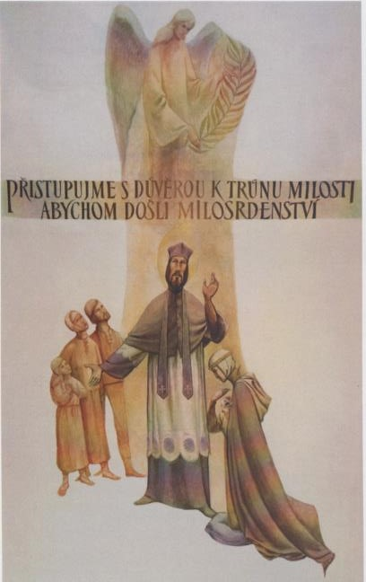
V pátek 24. května se kostel sv. Jana Nepomuckého ve Studnici po čtvrté připojí k evropské akci, která zve do kostelů, kaplí a modliteben všechny zájemce na prohlídku a kulturní program.
Tentokrát se budeme věnovat zejména výtvarníku a scénografovi Bedřichu Bartákovi (27. 9. 1924 – 20. 3. 1991), který je autorem nástěnných maleb z roku 1979. Barták byl v letošním roce oceněn in memoriam titulem Rytíř české kultury (spolu s historikem Zdeňkem Kalistou a písničkářem Karlem Krylem). Představíme jeho dramatický životní příběh, který se vyvíjel od slibné umělecké dráhy výtvarníka, přes nespravedlivé věznění komunistickým režimem po jeho částečnou rehabilitaci, kdy mohl v osmdesátých letech vytvořit dílo, které se dotklo i našeho kraje. Kromě prací v našem kostele si představíme další výmalby kostelů a kaplí v Orlických horách, které vznikaly tajně. Večer bude plný poutavého vyprávění s vzácnými hosty a obohacen hudbou. Jste srdečně zváni na mimořádně zajímavé setkání s událostmi, jež se nás týkají a možná jsme o nich ani netušili...
Za pořadatele Marek Netresta

Užitečné informace

VELIKONOČNÍ BOHOSLUŽBY VE STUDNICI
SBOR CÍRKVE ČESKOSLOVENSKÉ HUSITSKÉ
Boží hod velikonoční 21. 4. 2019 v 15:00 hod

KOSTEL SV. JANA NEPOMUCKÉHO Zelený čtvrtek 18. 4. 2019 v 18:00 hod
Velký pátek 19. 4. 2019 v 16:00 hod
Bílá sobota 20. 4. 2019 v 18:00 hod
Boží hod velikonoční 21. 4. 2019 v 8:00 hod
Pondělí velikonoční 22. 4. 2019 v 8:00 hod

ZUBNÍ POHOTOVOST PROSINEC 2018
Zubní pohotovost je zajišťována v sobotu, neděli a ve svátek od 8.00 do 12.00 hodin.

Sobota 6.4., neděle 7.4., MUDr. Jarmila Podškubková, Větrník 720, Červený Kostelec, tel.: 491 462 331
Sobota 13.4., neděle 14.4., Zubní praxe s.r.o., MUDr. Radka Prouzová, Jugoslávská 33, Náchod, tel.: 602 234 217
Pátek 19.4. MDDr. Lucie Škodová Třísková, Krásnohorské 672, Náchod, tel.: 737 449 355
Sobota 20.4., neděle 21.4. MUDr. Simona Ságlová Ph.D., ZŠ Malecí, Nové Město nad Metují, tel.: 491 520 373
Pondělí 22.4., MUDr. Jarmila Vokůrková, Větrník 720, Červený Kostelec, tel.: 491 462 331
Sobota 27.4., neděle 28.4., MUDr. Vladimír Semerák – MUDr. Semerák – MUDr. Štrasová s.r.o., Denisovo nábřeží 665, Náchod, tel.: 491 424 921
Středa 1.5., MUDr. Jana Vejmolová s.r.o., Náchodská 548, Velké Poříčí, tel.: 491 482 000
Sobota 4.5., neděle 5.5., MUDr. Jiří Sedláček, Kostelecká 1204, Náchod, tel.: 491 426 926
Středa 8.5., MUDr. Alois Vejmola s.r.o., Palackého 20, Náchod, 491 424 524
Sobota 11.5., neděle 12.5., MUDr. Radmila Sedláčková MSc, Kostelecká 1204, Náchod, tel.: 491 426926
Sobota 18.5., neděle 19.5., Lékař stomatolog Jurii Shmai – JuALDent s.r.o., Burdychových 325, Červený Kostelec, tel.: 491 463 237
Sobota 25.5., neděle 26.5., Stomatologie RZ spol. s r.o. – MDDr. Lubomír Šeda, Komenského 72, Nové Město nad Metují, tel.: 491 472 946
Sobota 1.6., neděle 2.6., MDDr. Lucie Škodová Třísková, Krásnohorské 672, Náchod, tel.: 737 449 355
Sobota 8.6., neděle 9.6., MUDr. Jana Šnajdrová, Náchodská 548, Velké Poříčí, tel.: 491 852 850
Sobota 15.6., neděle 16.6., MUDr. Jan Šnajdr, Náchodská 548, Velké Poříčí, tel.: 777 905 047
Sobota 22.6., neděle 23.6., MUDr. Jana Šťovíčková, Denisovo nábřeží 665, Náchod, 491 423 748
Rok v zahradě
Sobota 29.6., neděle 30.6., MUDr. Vladimír Semerák – MUDr. Semerák – MUDr. Štrasová s.r.o., Denisovo nábřeží 665, Náchod, tel.: 491 424 921

Vážení čtenáři,
jaro je pro nejednoho z nás nejkrásnější období roku. První květiny, svěží zeleň stromů, zpěv ptáků… Hurá ven! Zahradníci mají plno práce. Prořezávají stromy a keře, sázejí a vysévají, hrabají, ryjí a okopávají… Jak si trochu práce ušetřit? Zde je pár doporučení:
Řez ovocných stromů. Po vzoru intenzivních ovocných sadů je u nás zvykem řezat ovocné stromy v únoru. Pokud máme mladé stromky a chceme podpořit jejich růst, pak je to správně. Horší situace ale nastane, když máme stromy starší a prořežeme je výrazně v předjaří. Jejich reakcí na tento zásah bude silný růst výmladků, takzvaných „vlků“, protože dřeviny jsou ve fázi růstu. Jestliže nechceme mít strom samý „vlk“, je lepší prořezávat až v dubnu, kdy už raší listy a květy. Rány se lépe zahojí, strom dává sílu do květů a poté plodů, výmladky už téměř netvoří.
Řez okrasných dřevin. Okrasné keře prořezávejme hlavně na jaře, podzim pro řez není vhodný. Citlivější dřeviny můžou při podzimním řezu i zmrznout. Naopak na jaře vidíme, která větvička zmrzla, uschla nebo se zlomila, a ty odstraníme. Pokud se nejedná o stříhaný živý plot, vždy respektujme tvar, který konkrétní dřevina má od přírody – odborně se tomu říká habitus. Dřevina bude nejkrásnější ve svém přirozeném habitu, ne násilně tvarovaná do krychle nebo koule. Navíc si zase ušetříme práci, protože čím víc keře řežeme, tím víc rostou.
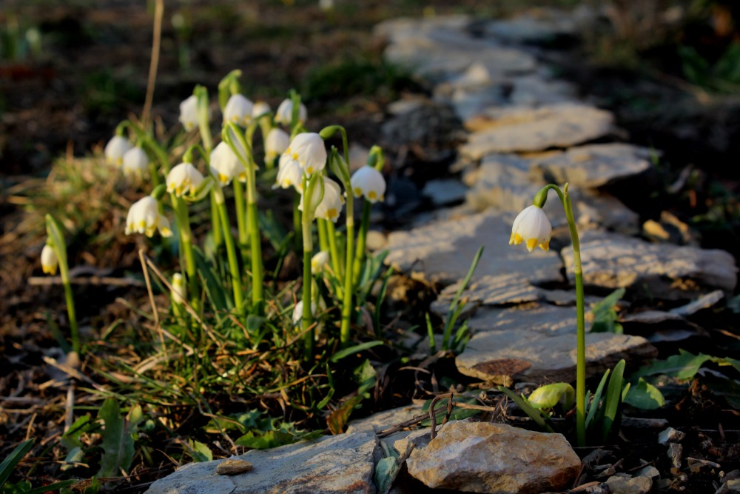
Mulčování. Jedná se o pokrývku půdy přírodním materiálem. Musí to ale nutně být kupovaná kůra z pytle? Naštěstí ne! Mulčovat můžeme i dřevní štěpkou, u trvalek jsou vhodné oblázky nebo kamenná drť, v našem kraji nejběžněji opuková. Zeleninovou i ovocnou zahrádku můžeme zamulčovat listím, pilinami, slámou nebo starým senem. Výhoda mulče spočívá v úspoře vody omezením výparu z půdy, potlačení plevele a obohacení půdy organickou hmotou. Nevýhodou mohou být slimáci, kterým se v mulči líbí… O těch zase jindy.

Foto: Michaela Luňáková

Okrasné cibuloviny. Tulipány, narcisy, sněženky, bledule, ladoňky… Cibuloviny potěší po zimě každého člověka, i včelky a další hmyz. Pokud máme cibuloviny v trávníku, vynecháme sečení až do doby, kdy rostlinky „zatáhnou“, to znamená celé uschnou. Jedině tak si stihnou uschovat do svých zásobních orgánů živiny na další rok. To samé ale platí pro rostliny na záhonech – po odkvětu odlomíme jen semeník, vše zelené včetně stonku rostlina potřebuje stáhnout do cibulky! Pokud tedy uvidíte sesychající cibuloviny na záhonech, neznamená to, že jejich majitel se špatně stará, ale naopak, že rozumí přírodě!
Při práci na zahradě často platí, že méně je více. Zkusme letos spíše pozorovat, co dělá příroda, a napodobovat ji. Je to příjemnější a efektivnější než věčný boj, a zbyde nám tak více času na to sednout si a svou zahradu si užívat.
Na shledanou v letním vydání zpravodaje se těší Terezie Netrestová

Společenská kronika
VÍTÁNÍ OBČÁNKŮ
V sobotu 23.3.2019 bylo na obecním úřadě přivítáno osm nových občánků – Ella Peterková ze Všelib, Natálie Ulmanová ze Studnice, Alena Jirásková z Řešetovy Lhoty, Eliška Resslová ze Všelib, Sandra Koutská z Řešetovy Lhoty, Pavel Novotný z Řešetovy Lhoty, Viktorie Lantová ze Studnice a Viktorie Řeháková z Řešetovy Lhoty. Doprovodný program secvičily děti ze Základní školy ve Studnici pod vedením paní Renaty Řídké.
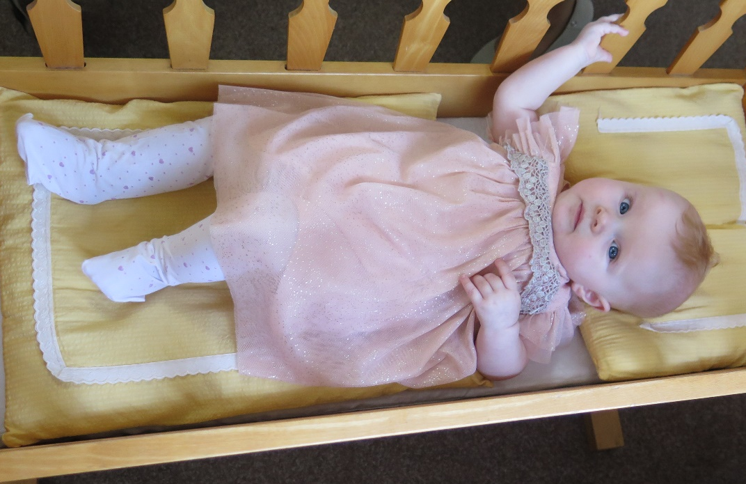
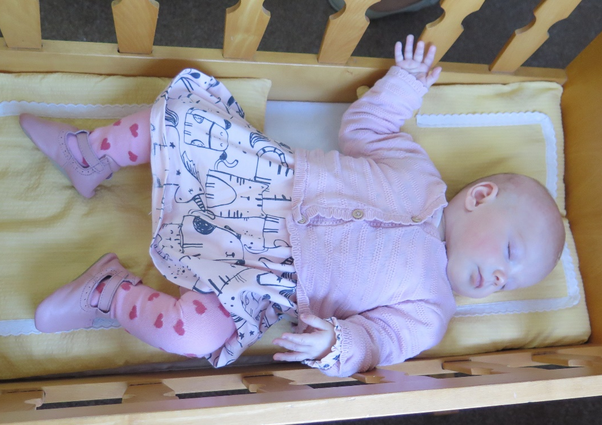
Alena Jirásková
Natálie Ulmanová

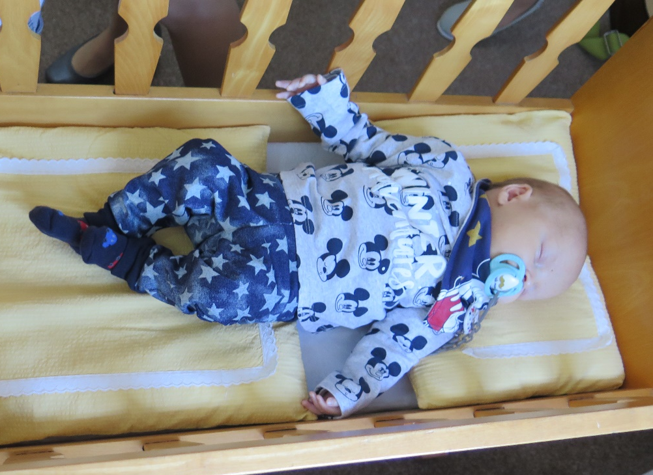
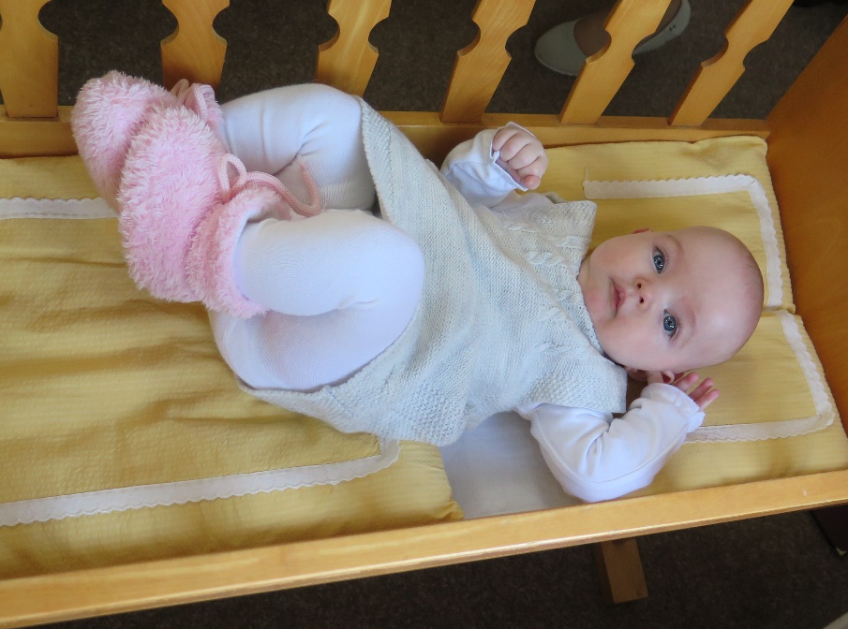
Pavel Novotný
Sandra Koutská
Ella Peterková
Eliška Resslová
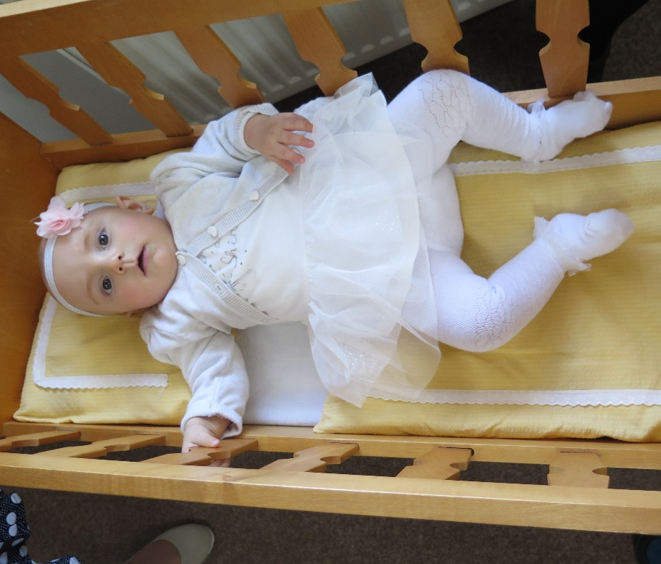

Viktorie Řeháková
Viktorie Lantová
Dále se narodili:
Anna Vítová, Studnice
Majdalena Luňáková, Studnice
Tadeáš Burdych, Třtice

V lednu oslavili svá životní jubilea:
Růžena Pristačová, Starkoč, 87 let, Růžena Vilímková, Řešetova Lhota, 83 let, Stanislava Stehlíková, Starkoč, 80 let, Václav Papírník, Starkoč, 70 let, Rudolf Malina, Řešetova Lhota, 70 let.
V únoru oslavili svá životní jubilea:
Josef Herden, Studnice, 91 let, Anna Vlčínská, Starkoč, 85 let, Olga Richterová, Zblov, 83 let, Josef Škoda, Starkoč, 70 let, Iva Kvasničková, Starkoč, 65 let, Zdeněk Kříž, Studnice, 65 let.

V březnu oslavili svá životní jubilea:
Jaroslav Vít, Starkoč, 84 let, Růžena Rejzková, Řešetova Lhota, 80 let, Marie Jiroušková, Třtice, 75 let, Lenka Hýblová, Všeliby, 65 let, Alena Lelková, Studnice, 65 let.

Blahopřejeme!

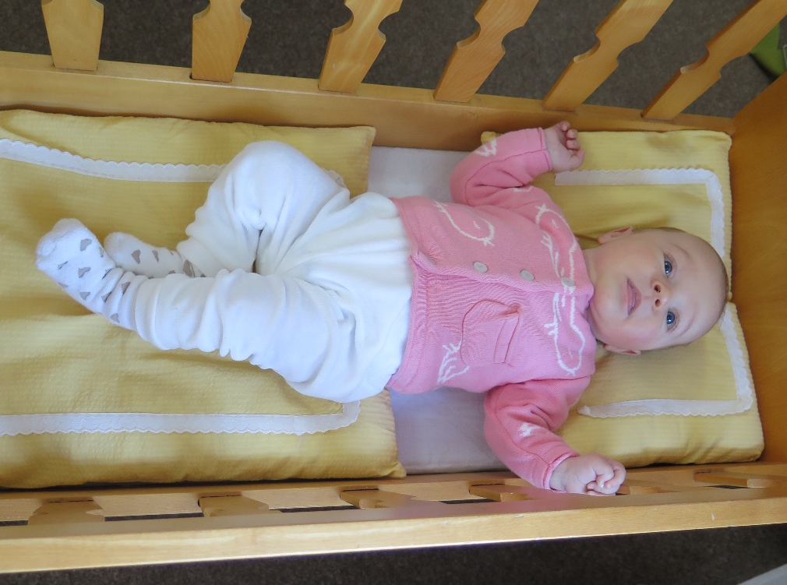
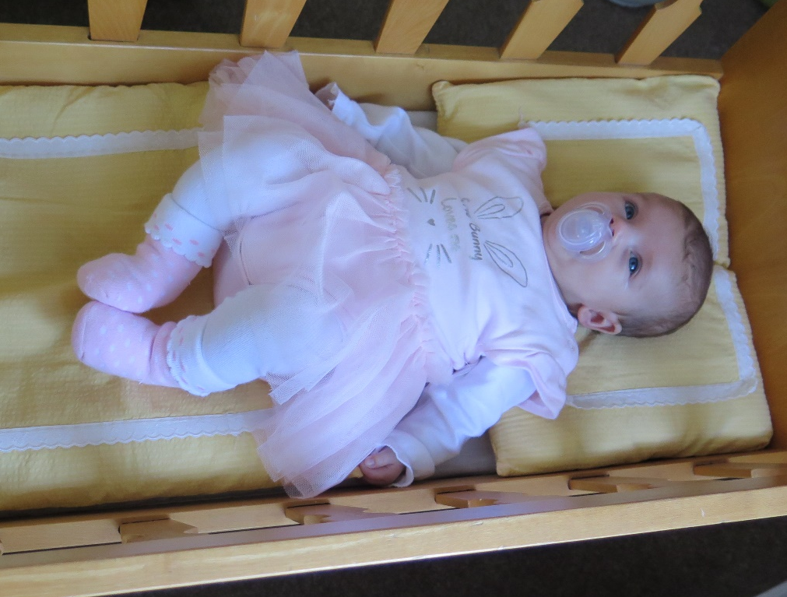
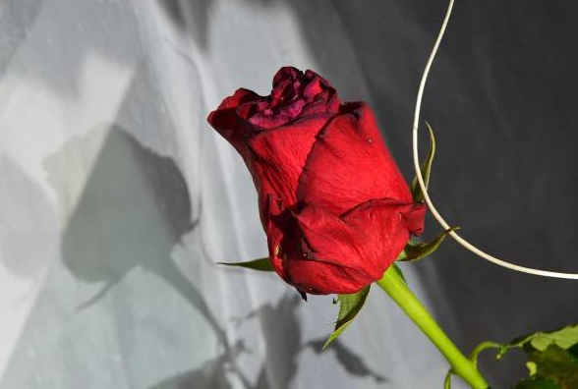
Navždy nás opustili:
Blažena Vítová, Starkoč
Upřímnou soustrast!

Rozpočet obce Studnice na rok 2019
 | Příjmy
Paragraf | Popis | Položky | Částka v Kč
1111 | Daň z příjmů fyz. osob |  | 3 500 000,00 Kč
1112 | Daň z příjmů fyz. osob ze sam.výd.čin. |  | 75 000,00 Kč
1113 | Daň z příjmů fyz. osob z kap. výnosů |  | 300 000,00 Kč
1121 | Daň z příjmů práv. osob |  | 2 800 000,00 Kč
1122 | Daň z příjmů právnických osob za obce |  | 350 000,00 Kč
1211 | Daň z přidané hodnoty |  | 7 000 000,00 Kč
1340 | Poplatek za provoz., shrom., a odst. kom. odpadu |  | 230 000,00 Kč
1341 | Poplatek ze psů |  | 21 000,00 Kč
1361 | Správní poplatky |  | 13 000,00 Kč
1381 | Daň z hazardních her |  | 60 000,00 Kč
1511 | Daň z nemovitostí |  | 700 000,00 Kč
4112 | Dotace ze státního rozpočtu |  | 236 200,00 Kč
1012 | Podnikání a restruktualizace v zeměd. a potrav. |  | 30 000,00 Kč
 | 2131 Příjmy z pronájmu pozemků | 30 000,00 Kč
1014 | Ozdrav. hospod. zvířat |  | 500,00 Kč
 | 2324 Přijaté nekap. příspěvky a náhrady | 500,00 Kč
1032 | Podpora ostatních prod. činností -lesní hospodářství |  | 720 000,00 Kč
 | 2111 Příjmy z poskytování služeb a výrobků | 720 000,00 Kč
2141 | Vnitřní obchod (nájem krám) |  | 52 000,00 Kč
 | 2112 Příjmy z prodeje zboží | 10 000,00 Kč
 | 2132 Příjmy z pronájmu ost. nemovit. a jejich částí | 42 000,00 Kč
2310 | Pitná voda |  | 1 000,00 Kč
 | 2111 Příjmy z poskytování služeb a výrobků | 1 000,00 Kč
 | 2132 Příjmy z pronájmu ost. nemovit. a jejich částí | 0,00 Kč
2321 | Odvádění a čištění odpadních vod |  | 20 000,00 Kč
 | 2132 Příjmy z pronájmu ost. nemovit. a jejich částí | 20 000,00 Kč
2412 | Záležitosti telekomunikací |  | 30 000,00 Kč
 | 2131 Příjmy z pronájmu pozemků (Vodafone) | 30 000,00 Kč
3399 | Ost. záležitosti kultury, církví a sděl. prostředků |  | 4 800,00 Kč
 | 2111 Příjmy z poskytování služeb a výrobků | 1 800,00 Kč
 | 2324 Přijaté nekapitálové příspěvky a náhrady | 3 000,00 Kč
3412 | Sportovní zařízení v majetku obce |  | 55 000,00 Kč
 | 2111 Příjmy z poskytování služeb a výrobků | 45 000,00 Kč
 | 2324 Přijaté nekap. příspěvky a náhrady | 10 000,00 Kč
3511 | Všeobecná ambulantví péče |  | 0,00 Kč
 | 2324 Přijaté nekapitálové příspěvky a náhrady | 0,00 Kč
3612 | Bytové hospodářství |  | 734 000,00 Kč
 | 2111 Příjmy z poskytování služeb a výrobků | 14 000,00 Kč
 | 2132 Příjmy z pronájmu ost. nemovit. a jejich částí | 720 000,00 Kč
 | 2324 Přijaté nekapitálové příspěvky a náhrady | 0,00 Kč
3613 | Nebytové hospodářství |  | 145 000,00 Kč
 | 2111 Příjmy z poskytování služeb a výrobků | 2 000,00 Kč
 | 2132 Příjmy z pronájmu ost. nemovit. a jejich částí | 130 000,00 Kč
 | 2133 Příjmy z pronájmu movitých věcí | 13 000,00 Kč
 | 2324 Přijaté nekapitálové příspěvky a náhrady | 0,00 Kč
3631 | Veřejné osvětlení |  | 0,00 Kč
 | 2324 Přijaté nekapitálové příspěvky a náhrady | 0,00 Kč
3632 | Pohřebnictví |  | 4 000,00 Kč
 | 2111 Příjmy z poskytování služeb a výrobků | 4 000,00 Kč
3639 | Komunální služby a územní rozvoj j.n. |  | 5 000,00 Kč
 | 2119 Ostatní příjmy z vlastní činnosti (věcná břemena) | 5 000,00 Kč
3722 | Sběr a svoz komunálních odpadů |  | 135 000,00 Kč
 | 2111 Příjmy z poskytování služeb a výrobků | 130 000,00 Kč
 | 2112 Příjmy z prodeje zboží | 5 000,00 Kč
3725 | Využívání a zneškodňování kom. odpadů |  | 200 000,00 Kč
 | 2324 Přijaté nekapitálové příspěvky a náhrady | 200 000,00 Kč
4359 | Ostatní služby a činnosti v oblasti soc. péče |  | 33 000,00 Kč
 | 2324 Přijaté nekapitálové příspěvky a náhrady | 20 000,00 Kč
 | 2111 Příjmy z poskytování služeb a výrobků | 13 000,00 Kč
5512 | Požární ochrana -dobrovolná část |  | 500,00 Kč
 | 2324 Přijaté nekapitálové příspěvky a náhrady | 500,00 Kč
6171 | Činnost místní správy |  | 7 000,00 Kč
 | 2111 Příjmy z poskytování služeb a výrobků | 2 000,00 Kč
 | 2324 Přijaté nekapitálové příspěvky a náhrady | 5 000,00 Kč
6310 | Obecné příjmy a výdaje finančních operací |  | 1 000,00 Kč
 | 2141 Příjmy z úroků | 1 000,00 Kč
6330 | Převody vlastním fondům v roz. územní úrovně |  | 300 000,00 Kč
 | 4134 Převody z rozpočtových účtů | 300 000,00 Kč
8115 | Zůstatek rok 2018 |  | 14 268 987,73 Kč
 | PŘÍJMY CELKEM |  | 32 031 987,73 Kč
Příjmy bez zůstatku z roku 2018 |  |  | 17 763 000,- Kč
 | Výdaje
Paragraf | Popis | Položky | Částka v Kč
1014 | Ozdravování hospodářských zvířat |  | 8 000,00 Kč
 | 5169 Nákup ostatních služeb | 5 000,00 Kč
 | 5321 Neinvestiční transfery obcím | 3 000,00 Kč
1032 | Pěstební činnost lesy |  | 815 552,40 Kč
 | 5169 Nákup ostatních služeb | 760 000,00 Kč
 | 5909 Ostatní nein. výdaje - vyrovnání les Kozlář | 55 552,40 Kč
2141 | Vnitřní obchod |  | 69 000,00 Kč
 | 5138 Nákup zboží (za účelem dalšího prodeje) | 20 000,00 Kč
 | 5164 Nájemné | 42 000,00 Kč
 | 5179 Ostatní nákupy j.n. | 7 000,00 Kč
2212 | Silnice |  | 4 635 000,00 Kč
 | 5139 Nákup materiálu j.n. | 50 000,00 Kč
 | 5156 Pohonné hmoty a maziva | 3 000,00 Kč
 | 5169 Nákup ostatních služeb | 170 000,00 Kč
 | 5171 Opravy a udržování (cesta ke kostelu, kolem Kincláku, cesta na Skálu) | 1 100 000,00 Kč
 | 6121 Budovy, haly a stavby
 | Chodník za poštou | 662 000,00 Kč
 | Chodník Řešetova Lhota | 400 000,00 Kč
 | Projekty chodník Starkoč a Zblov | 300 000,00 Kč
 | 6122 Stroje, přístroje a zařízení | 450 000,00 Kč
 | 6123 Dopravní prostředky (traktor kompaktní, vozidlo) | 1 500 000,00 Kč
2310 | Pitná voda |  | 1 389 000,00 Kč
 | 5164 Nájemné vodojem | 1 000,00 Kč
 | 5169 Nákup ostatních služeb | 3 000,00 Kč
 | Projekt vodovod na Skálu | 75 000,00 Kč
 | 5171 Opravy a udržování (oprava šoupě Všeliby) | 10 000,00 Kč
 | 6313 Investiční transfery (vodovod pod Skálu) | 650 000,00 Kč
 | 6413 Investiční půjčené prostředky právnickým osobám (vodovod na Skálu) | 650 000,00 Kč
2321 | Odvádění a čištění odpadních vod |  | 1 790 000,00 Kč
 | 5171Opravy a udržování (plán obnovy) | 1 170 000,00 Kč
 | 5169 Nákup ostatních služeb | 5 000,00 Kč
 | 6121 Budovy, haly a stavby (projekt kanal. Studnice) | 250 000,00 Kč
 | Kanalizace Elisatex | 365 000,00 Kč
2341 | Vodní díla v zem. krajině |  | 15 000,00 Kč
 | 6121 Budovy, haly a stavby (rybník Starkoč) | 15 000,00 Kč
3111 | Mateřské školy |  | 29 000,00 Kč
 | 5151 Studená voda | 4 000,00 Kč
 | 5169 Nákup ostatních služeb | 5 000,00 Kč
 | 5171 Opravy a udržování (chodníček) | 20 000,00 Kč
3113 | Základní školy |  | 1 040 000,00 Kč
 | 5136 Knihy, učební pomůcky a tisk | 5 000,00 Kč
 | 5331 Neinvestiční příspěvky zřízeným příspěvk. organ. | 1 035 000,00 Kč
 | 5171 Opravy a udržování | 0,00 Kč
3314 | Činnosti knihovnické |  | 25 000,00 Kč
 | 5339 Neinvestiční transfery cizím příspěvkovým organ. | 25 000,00 Kč
3330 | Činnost registrovaných církví |  | 30 000,00 Kč
 | 5223 Neinv. transfery církvím
 | příspěvek kostel katolický | 15 000,00 Kč
 | příspěvek kostel husitský | 15 000,00 Kč
3341 | Rozhlas a televize |  | 15 000,00 Kč
 | 5169 Nákup ostatních služeb | 15 000,00 Kč
3349 | Ostatní záležitosti sdělovacích prostředků |  | 2 000,00 Kč
 | 5339 Rodný kraj | 2 000,00 Kč
3399 | Ostatní záležitosti kultury |  | 500 500,00 Kč
 | 5041 Odměny za užití duševního vlastnictví | 35 000,00 Kč
 | 5136 Knihy, učební pomůcky a tisk | 8 000,00 Kč
 | 5137 Drobný hmotný dlouhodobý majetek | 2 000,00 Kč
 | 5139 Nákup materiálu j.n. | 15 000,00 Kč
 | 5151 Studená voda | 500,00 Kč
 | 5153 Plyn | 10 000,00 Kč
 | 5154 Elektrická energie | 10 000,00 Kč
 | 5162 Služby telekomunikací a radikomunikací | 5 000,00 Kč
 | 5164 Nájemné | 50 000,00 Kč
 | 5167 Služby školení a vzdělávání | 2 000,00 Kč
 | 5168 Zpracování dat a služby souv. s inf. technol. | 2 000,00 Kč
 | 5169 Nákup ostatních služeb | 10 000,00 Kč
 | 5171 Opravy a udržování (přístřešek koupaliště) | 300 000,00 Kč
 | 5175 Pohoštění | 4 000,00 Kč
 | 5194 Věcné dary | 25 000,00 Kč
 | 5222 Neinvestiční transfery spolkům.(Vysok. kohout) | 2 000,00 Kč
 | 5492 Dary obyvatelstvu | 10 000,00 Kč
 | 6121 Budovy, haly a stavby (projekt WC koupaliště) | 10 000,00 Kč
3412 | Sportovní zařízení v majetku obce |  | 2 990 000,00 Kč
 | 5137 Drobný hmotný dlouhodobý majetek | 50 000,00 Kč
 | 5139 Nákup materiálu j.n. | 40 000,00 Kč
 | 5151 Studená voda | 10 000,00 Kč
 | 5153 Plyn | 50 000,00 Kč
 | 5154 Elektrická energie | 100 000,00 Kč
 | 5169 Nákup ostatních služeb | 90 000,00 Kč
 | 5171 Opravy a udržování (sokolovna Starkoč) | 1 000 000,00 Kč
 | 6121 Budovy, haly a stavby
 | Studna hřiště Studnice čerpadlo | 50 000,00 Kč
 | Projekt sportoviště Studnice | 100 000,00 Kč
 | Hřiště Řešetova Lhota | 1 500 000,00 Kč
3419 | Ostatní tělovýchovná činnost |  | 125 000,00 Kč
 | 5222 Neinvestiční transfery občan. sdružením
 | příspěvek TJ Sokol Starkoč | 40 000,00 Kč
 | příspěvek Florbal Studnice | 20 000,00 Kč
 | příspěvek T.J. Sokol Studnice | 40 000,00 Kč
 | příspěvek FOSP | 25 000,00 Kč
3421 | Využití volného času dětí a mládeže |  | 41 000,00 Kč
 | 5139 Nákup materiálu j.n. | 1 000,00 Kč
 | 5169 Nákup ostatních služeb | 10 000,00 Kč
 | 5171 Opravy a udržování | 20 000,00 Kč
 | 6121 Budovy, haly a stavby | 10 000,00 Kč
3511 | Všeobecná ambulantní péče |  | 34 000,00 Kč
 | 5151 Studená voda | 2 000,00 Kč
 | 5153 Plyn | 10 000,00 Kč
 | 5154 Elektrická energie | 7 000,00 Kč
 | 5162 Služby telekomunikací a radikomunikací | 10 000,00 Kč
 | 5171 Opravy a udržování | 5 000,00 Kč
3512 | Stomatologická péče |  | 10 000,00 Kč
 | 5171 Opravy a udržování | 10 000,00 Kč
3539 | Ostatní zdravotnická zařízení |  | 15 000,00 Kč
 | 5223 Neinv. transfery církvím a nábož. společnostem | 15 000,00 Kč
3612 | Bytové hospodářství |  | 563 000,00 Kč
 | 5137 Drobný hmorný dlouhodobý majetek | 3 000,00 Kč
 | 5139 Nákup materiálu j.n. | 5 000,00 Kč
 | 5151 Studená voda | 15 000,00 Kč
 | 5154 Elektrická energie | 3 000,00 Kč
 | 5169 Nákup ostatních služeb | 2 000,00 Kč
 | 5171 Opravy a udržování (byty nad mš 1. etapa) | 500 000,00 Kč
 | 5909 Ostatní nein. výdaje | 35 000,00 Kč
3613 | Nebytové hospodářství |  | 250 000,00 Kč
 | 5139 Nákup materiálu j.n. | 50 000,00 Kč
 | 5151 Studená voda | 3 000,00 Kč
 | 5154 Elektrická energie | 2 000,00 Kč
 | 5169 Nákup ostatních služeb | 15 000,00 Kč
 | 5171 Opravy a udržování | 180 000,00 Kč
3631 | Veřejné osvětlení |  | 1 685 000,00 Kč
 | 5154 Elektrická energie | 140 000,00 Kč
 | 5171 Opravy a udržování | 45 000,00 Kč
 | 6121 Budovy, haly stavby (VO 1. etapa) | 1 500 000,00 Kč
3632 | Pohřebnictví |  | 17 000,00 Kč
 | 5139 Nákup materiálu j.n. | 1 000,00 Kč
 | 5151 Studená voda | 1 000,00 Kč
 | 5169 Nákup ostatních služeb | 10 000,00 Kč
 | 5171 Opravy a udržování | 5 000,00 Kč
3639 | Komunální služby a územní rozvoj |  | 247 510,00 Kč
 | 5137 Drobný hmotný dlouhodobý majetek | 20 000,00 Kč
 | 5139 Nákup materiálu j.n. | 20 000,00 Kč
 | 5169 Nákup ostatních služeb | 60 000,00 Kč
 | 5329 Ostatní neinv. transfery veř. rozp. územní úrovně
 | příspěvek Svazek obcí 1866 | 113 000,00 Kč
 | příspěvek Region Novoměstsko | 11 010,00 Kč
 | 5362 Platby daní a poplatků státnímu rozpočtu | 3 500,00 Kč
 | 6130 Pozemky | 20 000,00 Kč
3721 | Sběr a svoz nebezpečných odpadů |  | 1 000,00 Kč
 | 5169 Nákup ostatních služeb | 1 000,00 Kč
3722 | Sběr a svoz komunálních odpadů |  | 465 000,00 Kč
 | 5138 Nákup zboží (za účelem dalšího prodeje) | 5 000,00 Kč
 | 5139 Nákup materiálu j.n. | 5 000,00 Kč
 | 5169 Nákup ostatních služeb | 450 000,00 Kč
 | 5171 Opravy a udržování | 5 000,00 Kč
3725 | Využívání a zneškodňování kom. odpadů |  | 427 000,00 Kč
 | 5139 Nákup materiálu j.n. | 2 000,00 Kč
 | 5169 Nákup ostatních služeb | 175 000,00 Kč
 | 6121 Budovy, haly, stavby
 | Plocha pod kontejner Starkoč, Řešetova Lhota | 200 000,00 Kč
 | Buňka sběrný dvůr | 50 000,00 Kč
3744 | Protierozní, protilavinová a protipožátní ochrana |  | 17 000,00 Kč
 | 5162 Služby telekomunikací a radikomunikací | 500,00 Kč
 | 5169 Nákup ostatních služeb | 16 500,00 Kč
3745 | Péče o vzhled obcí a veřejnou zeleň |  | 250 000,00 Kč
 | 5137 Drobný hmotný dlouhodobý majetek | 20 000,00 Kč
 | 5139 Nákup materiálu j.n. | 50 000,00 Kč
 | 5156 Pohonné hmoty a maziva | 20 000,00 Kč
 | 5169 Nákup ostatních služeb | 150 000,00 Kč
 | 5171 Opravy a udržování | 10 000,00 Kč
3900 | Ostatní činnosti související se služ. pro obyvatelstvo |  | 5 000,00 Kč
 | 5222 Neinvest. Transfery spolkům | 2 000,00 Kč
 | 5240 Neinves. Nedotační transfery | 3 000,00 Kč
4351 | Osobní asist., peč. služba |  | 5 000,00 Kč
 | 5222 Neinvestiční transfery občan. sdružením | 5 000,00 Kč
4356 | Denní stacionáře a centra denních služeb |  | 5 000,00 Kč
 | 5229 ostatní meinv. Transfery | 5 000,00 Kč
4359 | Ostatní služby a činnosti v oblasti soc. péče |  | 158 000,00 Kč
 | 5133 Léky a zdravotnický materiál | 1 000,00 Kč
 | 5139 Nákup materiálu j.n. | 1 000,00 Kč
 | 5151 Studená voda | 16 000,00 Kč
 | 5153 Plyn | 82 000,00 Kč
 | 5154 Elektrická energie | 16 000,00 Kč
 | 5169 Nákup ostatních služeb | 12 000,00 Kč
 | 5171 Opravy a udržování | 30 000,00 Kč
5512 | Požární ochrana |  | 927 500,00 Kč
 | 5134 Prádlo, oděv a obuv | 90 000,00 Kč
 | 5137 Drobný hmotný dlouhodobý majetek | 50 000,00 Kč
 | 5139 Nákup materiálu j.n. | 23 000,00 Kč
 | 5151 Studená voda | 2 000,00 Kč
 | 5154 Elektrická energie | 25 000,00 Kč
 | 5156 Pohonné hmoty a maziva | 10 000,00 Kč
 | 5162 Služby telekomunikací a radikomunikací | 500,00 Kč
 | 5163 Služby peněžních ústavů a pojištění vozidla | 17 000,00 Kč
 | 5169 Nákup ostatních služeb (kurzy) | 25 000,00 Kč
 | 5171 Opravy a udržování | 75 000,00 Kč
 | Oprava hasičské nádrže Všeliby | 500 000,00 Kč
 | 6121 Budovy, haly a stavby | 30 000,00 Kč
 | Projekt oprava nádrže Starkoč | 80 000,00 Kč
6112 | Zastupitelstva obcí |  | 1 443 000,00 Kč
 | 5023 Odměny členů zastupitelstva obce | 850 000,00 Kč
 | Odstupné | 307 000,00 Kč
 | 5031 Povinné pojistné na soc. zabez. | 170 000,00 Kč
 | 5032 Povinné poj. na veřejné zdravotní pojištění | 80 000,00 Kč
 | 5162 Služby telekomunikací a radikomunikací | 10 000,00 Kč
 | 5163 Služby peněžních ústavů | 5 000,00 Kč
 | 5167 Služby školení a vzdělávání | 10 000,00 Kč
 | 5173 Cestovné | 10 000,00 Kč
 | 5175 Pohoštění | 1 000,00 Kč
6171 | Činnost místní správy |  | 3 167 000,00 Kč
 | 5011 Platy zaměstnanců v pracovním poměru | 1 500 000,00 Kč
 | 5021 Ostatní osobní výdaje | 165 000,00 Kč
 | 5031 Povinné pojistné na soc. zabez. | 380 000,00 Kč
 | 5032 Povinné poj. na veřejné zdravotní pojištění | 140 000,00 Kč
 | 5038 Povinné pojistné na úrazové pojištění | 6 000,00 Kč
 | 5041 Odměny za užití duševního vlastnictví | 3 000,00 Kč
 | 5132 Ochranné pomůcky | 6 000,00 Kč
 | 5134 Prádlo, oděv a obuv | 8 000,00 Kč
 | 5136 Knihy, učební pomůcky a tisk | 5 000,00 Kč
 | 5137 Drobný hmotný dlouh. majetek (skříně účetní) | 50 000,00 Kč
 | 5139 Nákup materiálu j.n. | 40 000,00 Kč
 | 5151 Studená voda | 5 000,00 Kč
 | 5153 Plyn | 75 000,00 Kč
 | 5154 Elektrická energie | 20 000,00 Kč
 | 5156 Pohonné hmoty a maziva | 30 000,00 Kč
 | 5161 Služby pošt | 13 000,00 Kč
 | 5162 Služby telekomunikací a radikomunikací | 10 000,00 Kč
 | 5163 Služby peněžních ústavů | 7 000,00 Kč
 | 5166 Konzultační, por. a právní služby (právník, st. dozor) | 100 000,00 Kč
 | 5167 Služby školení a vzdělávání | 15 000,00 Kč
 | 5168 Zpracování dat a služby souv. s inf. technol. | 85 000,00 Kč
 | 5169 Nákup ostatních služeb | 215 000,00 Kč
 | 5171 Opravy a udržování | 50 000,00 Kč
 | 5173 Cestovné | 1 000,00 Kč
 | 5175 Pohoštění | 5 000,00 Kč
 | 5179 Ostatní nákupy j.n. | 5 000,00 Kč
 | 5182 Poskytované zálohy vlastní pokladně | 3 000,00 Kč
 | 5192 Poskytnuté nein. příspěvky a náhrady | 4 000,00 Kč
 | 5194 Věcné dary | 2 000,00 Kč
 | 5499 Ostatní neinvestiční transfery obyvatelstvu (příspěvek na penzijní připojištění zaměstnanců) | 40 000,00 Kč
 | 5321 Neinvestiční transfery obcím | 4 000,00 Kč
 | 5424 Náhrady mezd v době nemoci | 5 000,00 Kč
 | 6121 Budovy, haly a stavby | 20 000,00 Kč
 | 6125 Výpočetní technika (server, záloha dat) | 150 000,00 Kč
6310 | Obecné příjmy a výdaje z finančních operací |  | 62 000,00 Kč
 | 5141 Úroky vlastní | 40 000,00 Kč
 | 5163 Služby peněžních ústavů | 22 000,00 Kč
6320 | Pojištění funkčně nespecifikované |  | 60 000,00 Kč
 | 5163 Služby peněžních ústavů | 60 000,00 Kč
6330 | Převody vlastním fon. v rozpočtech územní úrovně |  | 300 000,00 Kč
 | 5345 Převody vlastním roz. účtům | 300 000,00 Kč
6399 | Ostatní finanční operace (DPH) |  | 600 000,00 Kč
 | 5362 Platby daní a poplatků státnímu rozpočtu | 250 000,00 Kč
 | 5365 Platba daní a poplatků krajům, obcím a st. fondům | 350 000,00 Kč
6402 | Finanční vypořádání minulých let |  | 109 683,00 Kč
 | 5364 Vratka transferu poskytnutých z veř. rozpočtu UÚ | 109 683,00 Kč
6409 | Ostatní činnosti j.n.(příspěvek MAS) |  | 1 000,00 Kč
 | 5222 Neinvestiční transfery občanským sdružením | 1 000,00 Kč
8124 | Splátky úvěru |  | 351 000,- Kč
8124 | Finanční rezerva |  | 7 688 242,33 Kč
 | VÝDAJE CELKEM |  | 32 031 987,73 Kč
 | Výdaje pro rok 2019 bez finanční rezervy |  | 24 343 745,40 Kč
 | Schodek rozpočtu |  | 6 580 745,40 Kč
 | Splátky úvěru |  | 351 000,- Kč
 | Financování z přebytků z minulých let |  | 6 931 745,40 Kč
 | Schváleno Zastupitelstvem obce Studnice dne: 11.2.2019

Zápisy (anonymizované)

Zápis ze zasedání Zastupitelstva obce Studnice č. 3/2018 ze dne 14.1.2019
Přítomno: 11 zastupitelů, 6 hostů
Zahájení jednání:19:00 hodin
Konec jednání: 21:26 hodin

- Zahájení a uvítání hostů
Zasedání zahájila starostka obce Kristýna Kubínová, která přivítala hosty a konstatovala, že je přítomno 11 členů zastupitelstva, ZO je usnášeníschopné.

- Volba zapisovatele, ověřovatelů a návrhové komise
Zapisovatel: Aleš Jirouschek Pro: 10 Proti: 0 Zdržel se: Jirouschek
Ověřovatel: Pavel Řídký, Ludmila Kaněrová Pro: 11 Proti: 0 Zdržel se: 0
Návrhová komise: Tomáš Burdych, Štěpánka Kubová Pro: 11 Proti: 0 Zdržel se: 0
- Schválení programu
ZO schválilo body programu dle pozvánky včetně doplňujících bodů:
-projednání stálého stavebního dozoru
-jmenování členů povodňové komise
-projednání zápisu z OV Starkoč
-rozpočtová opatření č. 11 a 12
Pro: 11 Proti: 0 Zdržel se: 0

- Kontrola zápisu z minulého zasedání
ZO schválilo zápis z minulého zasedání ze dne 3.12.2018 bez připomínek
Z důvodu jarních prázdnin navrhla starostka K. Kubínová změnu termínu březnového zasedáni ZO z pondělí 4.3.2019 na 11.3.2019.
Pro: 11 Proti: 0 Zdržel se: 0

- Schválení rozboru hospodaření v lesích obce Studnice
Pan Veverka s p. Kašpar přednesli zprávu o hospodaření v obecních lesích za rok 2018, které bylo ovlivněno nepříznivými povětrnostními podmínkami (vítr, sucho) a výskytem škůdců (kůrovec). Likvidace kalamit se příznivě odrazila do celkové výtěžnosti a s tím souvisejícího nárůstu příjmů za těžbu dřeva.
V roce 2019 je v plánu cca 600 m3 kůrovcové těžby a těžby kalamitního dřeva. Není počítáno s úmyslnou těžbou.
Prostřednictvím Studnického zpravodaje byl podán inzerát na prodej palivového dříví, který měl velice příznivý ohlas. Vzhledem k vyššímu podílu právě palivového dříví došlo pro rok 2019 k poklesu ceny za m3, která je aktuálně Kč 900,-/m3
Dále byla předána informace, že nově vzniklé paseky nebudou zalesňovány smrky, ale listnáči převážně na oplocených pasekách.
ZO schválilo rozbor hospodaření v lesích obce Studnice za rok 2018.
Pro: 11, proti: 0, zdržel se: 0.

6. Informace o projektu propojení kanalizace ze Studnice do Zblova
Část obce Studnice, jejíž kanalizace vede do volné výusti do lesa Kozláře, musí být napojena na čistírnu odpadních vod. (Povolení k vypouštění odpadních vod do volné výusti končí v prosinci roku 2020 – do té doby musí být připraveno minimálně stavební povolení. Kapacita studnické čistírny je téměř naplněna, takže přichází v úvahu řešení v podobě napojení této části studnické kanalizace na kanalizaci ve Zblově a následné čištění v čistírně odpadních vod v České Skalici. Ing. Holý seznámil ZO s variantami odkanalizování částí obce Studnice, kudy vést kanalizaci, zda jít cestou gravitační kanalizace, případně tlakové a o možnosti propojení vodovodu s VAK Česká Skalice.
Bylo dohodnuto, že starostka obce vstoupí v jednání s VAK Česká Skalice ohledně propojení vodovodu.
ZO by mělo na jednom z nejbližších zasedání rozhodnout, jakou zvolí variantu vedení kanalizace s ohledem na to, že stavební povolení musí být vydáno do konce roku 2020.

7. Projednání žádosti o příspěvek na přeložku vodovodu ve Zblově
ZO na svém zasedání dne 11.6.2018 odsouhlasilo finanční příspěvek ve výši 27.000,- (polovina předpokládaných celkových nákladů, které byly Kč 53199,-) na přeložku vodovodního řadu na pozemku sl. Činčerové ve Zblově. Původní, chybně stanovený, rozpočet počítal s přeložkou v délce 20 m a jeho vedení středem pozemku, což by bránilo výstavbě RD.
Byla oslovena společnost STAVIS, která přeložku realizovala. Ovšem skutečná délka překládaného vodovodu nebyla 20 m nýbrž 60 m. Tím došlo k navýšení nákladů na realizaci přeložky na 138 182,-Kč.
Na návrh starostky obce K.Kubínové ZO odsouhlasilo finanční účast obce na přeložku vodovodu ve Zblově ve výši Kč 69000,-. Zbylou část ve výši Kč 69182,- si žadatelka uhradí sama.
Pro: 10 Proti: Š. Kubová Zdržel se: 0

8. Schválení dodatku č. 2 na akci „Stavební úpravy sokolovny – zřízení vnějších vstupů do sociálních zařízení“
ZO bere na vědomí dodatek č. 2
9. Schválení dodatku č. 1 na akci „Přístavba skladu nářadí – sokolovna Starkoč“
ZO bere na vědomí dodatek č. 1

10. Projednání výše nájemného za pozemek pod kontejnerem na textil
Společnost DIMATEX CS, spol. s r.o. má za budovou obecního úřadu umístěn kontejner na textil. Za tento kontejner platí obci poplatek ve výši Kč 1815,- ročně včetně DPH.
Vzhledem k tomu, že množství odpadu nedosahuje předpokládaných objemů, je pro firmu tento provoz nerentabilní. Zástupce výše uvedené společnosti nás informoval, že jsou ochotni tento kontejner dále provozovat za předpokladu navýšení objemu nasbíraného odpadu nebo pokračovat dále za nulové nájemné.
Vzhledem k tomu, že tuto službu vnímáme především jako službu pro naše občany, navrhla paní starostka K. Kubínová dále pokračovat a nájemné firmě neúčtovat.
Pro: 11 Proti: 0 Zdržel se: 0
11. Schválení jednacího řádu Zastupitelstva obce Studnice
Pan Stach upozornil na drobnou úpravu v textu jednacího řádu v čl. II., bod. 1 kde nebude uvedeno každé pondělí, ale každé druhé pondělí.
ZO schválilo nový jednací řád Zastupitelstva obce Studnice.
Pro: 11 Proti: 0 Zdržel se: 0
12. Schválení smlouvy o zřízení věcného břemene s ČEZ Distribuce, a.s. – přípojka slečna Regnerová
ZO schválilo Smlouvu o zřízení věcného břemene – služebnosti s ČEZ Distribuce, a.s. – přípojka slečna Regnerová

Pro: 11 Proti: 0 Zdržel se: 0
13. Schválení dodatku k pachtovní smlouvě se ZD Žernov
Dodatek k pachtovní smlouvě měl být schválen z důvodu přečíslování pozemků v rámci komplexních pozemkových úprav ve Všelibech. Došlo však nejen k přečíslování, ale ke změnám ve výměrách pozemků. Z toho důvodu ZO schválilo záměr pachtu pozemků p.č. 429 o výměře 2942 m², TTP, p.č. 430 o výměře 474 m², orná půda a p.č. 436 o výměře 3699 m² v k. ú. Všeliby s vyvolávacím pachtovným za ornou půdu Kč 3000 ,-/ha a za trvalý porost Kč 2000,-/ha.
Pro: 11 Proti: 0 Zdržel se: 0
14. Informace o dílčím přezkoumání hospodaření obce Studnice
Dle zápisu z dílčího přezkoumání hospodaření obce Studnice za období 1.1.2018 – 10.12.2018 NEBYLY ZJIŠTĚNY CHYBY A NEDOSTATKY.
ZO bere na vědomí.
15. Projednání rekonstrukce hřiště v Řešetově Lhotě
Helena Toldová nechala již v létě zpracovat studii rekonstrukce hřiště v Řešetově Lhotě s umělým povrchem. Z důvodu nynější dotační výzvy MMR, ze které by bylo možné hřiště financovat, oslovil OV Řešetova Lhota starostku Kristýnu Kubínovou s žádostí o projednání tohoto záměru. Na stavbu nebude třeba stavebního povolení, tudíž je možné veškeré podklady pro žádost o dotaci zpracovat do konce února, kdy bude uzavřeno podávání žádostí. Starostka vstoupila v jednání s firmou RPA, která obci zpracovala úspěšnou žádost o dotaci na sběrný dvůr. Ta požaduje 25 000,- za zpracování podání žádosti, k té nabízí zpracování studie proveditelnosti pro vyšší šanci na úspěch. Kontaktovala ještě firmu Koncedo. Ta nabízí zpracování žádosti zdarma, provizi si bude účtovat až v případě získání dotace. ZO odsouhlasilo podání žádosti o dotaci na rekonstrukci hřiště v Řešetově Lhotě, s tím že ji obec nechá zpracovat firmou Koncedo.
Pro: 11 Proti: 0 Zdržel se: 0
16. Projednání stálého stavebního dozoru
ZO se seznámilo s nabídkami dvou oslovených, již z minulých stavebních akcí vyzkoušených odborníků, Ing. Kamila Červeného a p. Romana Krause.
Oba oslovení nabízejí služby za paušální, měsíční poplatek. Pan Kraus ve výši Kč 5.500,-měsíčně, pan Červený ve výši Kč 5.000,- měsíčně ve velmi podobném rozsahu činnosti.
Po diskuzi, zda obec potřebuje konzultanta v oblasti stavebnictví a zvážení obou nabídek, schválilo ZO především s přihlédnutím k menší dojezdové vzdálenosti jako stálý stavební dozor Ing. Kamila Červeného s tím, že smlouva bude uzavřena na zkušební dobu 1 roku. Smlouva bude připravena právníkem.
Pro: 10 Proti: 0 Zdržel se: R. Novotný

17. Schválení jmenování členů povodňové komise
ZO schválilo členy povodňové komise:
Předseda – Kristýna Kubínová
Místopředseda – Aleš Jirouschek
Členové komise – Radek Novotný, Štěpánka Kubová, Tomáš Burdych
Pro: 11 Proti: 0 Zdržel se: 0

18. Projednání zápisu OV Starkoč ze dne 2.1.2019
ZO projednalo zápis z OV Starkoč
- kontejner na kov bude po zpevnění plochy umístěn za hasičárnou, použije se kontejner, který sloužil ve Studnici pro směsný odpad
- částka na nutnou opravu sokolovny bude zahrnuta do rozpočtu, stejně jako na opravu přístřešku na koupališti
- rozpočet bude počítat i s projektem na chodník
- ohledně skládky byl osloven pan Prokop, který přislíbil její odklizení
- zámek u branky na urnovém háji bude vyspraven
Zápis OV je přílohou zápisu.

19. Projednání rozpočtového opatření č. 11 a 12
Starostka obce schvaluje rozpočtové opatření č.11/2018 k 30.11.2018
Příjmy:
Navýšíme pol. 4116-Ostatní neinvest. přijaté transfery ze SR o 59.560,- Kč. Ve výdajích o tuto částku navýšíme kap. 1032-Podpora ostatních produkčních činností pol. 5169-Nákup ostatních služeb (finanční příspěvek na hospodaření v lesích).
Navýšíme kap. 3722-Sběr a svoz komunál. odpadů pol. 2111-Příjmy z poskytování služeb a výrobků o 22.000,- Kč a pol. 2310-Příjmy z prodeje krátkodobého a drobného dlouhodobého majetku o 6.000,- Kč. Ve výdajích o částku 28.000,- Kč navýšíme kap. 3722- Sběr a svoz komunál. odpadů pol. 5169-Nákup ostatních služeb.
Výdaje:
Navýšíme kap. 3612-Bytové hospodářství pol. 5151-Studená voda o 12.000,- Kč a pol. 5171-Opravy a udržování o částku 5.000,- Kč. O částku 17.000,- Kč snížíme pol. 8115-Změna stavu krátkodob. prostř. na bankovních účtech.
Navýšíme kap. 3613-Nebytové hospodářství pol. 5139-Nákup materiálu o 10.000,- Kč. O tuto částku snížíme pol. 8115-Změna stavu krátkodob. prostř. na bankovních účtech.
Navýšíme kap. 6115-Volby do zastupitelstev ÚSC pol. 5021-Ostatní osobní výdaje o částku 52.965,- Kč a pol. 5031-Povinné pojištění na soc. zabezpečení o částku 525,- Kč. O částku 53.490,- Kč snížíme pol. 8115-Změna stavu krátkodob. prostř. na bankovních účtech (volby do zastupitelstev obcí a do Senátu Parlamentu ČR).
Navýšíme kap. 6171-Činnost místní správy pol. 5329-Ostatní neinv. transfery veř. rozp. územní úrovně o 13.550,- Kč. O tuto částku snížíme pol. 8115-Změna stavu krátkodob. prostř. na bankovních účtech (fin. příspěvek Svazku obcí Úpa na projekt "Efektivní správa obcí....").
Navýšíme kap. 6399-Ostatní finanční operace pol. 5365-Platby daní a poplatků krajům, obcím a st. fondům o 22.000,- Kč. O tuto částku snížíme pol. 8115-Změna stavu krátkodob. prostř. na bankovních účtech.
Termín: 30.11.2018
Zodpovídá: Václava Wagnerová

Starostka obce schvaluje rozpočtové opatření č.12/2018 k 31.12.2018
Příjmy:
1) Navýšíme pol. 4116-Ost. neinvestiční přijaté transfery ze SR o částku 52.400,- Kč (fin. příspěvek na hospodaření v lesích). Ve výdajích o tuto částku navýšíme kap. 1032-Podpora ost. produkčních činností pol. 5169-Nákup ostatních služeb.
2) Zavedeme pol. 4216-Ost. investiční přijaté transfery ze SR v částce 2.535.900,45 Kč (dotace na Sběrný dvůr Studnice). Ve výdajích navýšíme pol. 8115-Změna stavu krátkodob. prostř. na bankovních účtech.
3) Navýšíme kap. 3613-Nebytové hospodářství pol. 2132-Příjmy z pronájmu ost. nemov. věcí a jejich částí o 10.000,- Kč. Ve výdajích navýšíme kap. 3613-Nebytové hospodářství pol. 5139-Nákup materiálu.
4) Navýšíme kap. 6330-Převody vlastním fondům v rozpočtech úz.úrovně pol.4134-Převody z rozpočtových účtů o 2.606.000,- Kč. Ve výdajích o tuto částku navýšíme kap. 6330-Převody vlastním fondům v rozpočtech úz.úrovně pol. 5345-Převody vlastním rozpočtovým účtům (převod fin. prostředků z účtu ČNB na BÚ).
Výdaje:
1) Snížíme kap. 1014-Ozdrav. hosp. zvířat, polních a spec. plodin a zvl. veterinární péče pol. 5321-Neinvestiční transfery obcím (Město Č.Skalice - za odchyt psů) o 1.998,- Kč. O tuto částku navýšíme pol. 8115-Změna stavu krátkodob. prostř. na bankovních účtech.
2) Snížíme kap. 3113-Základní školy pol. 5171-Opravy a udržování o 145.483,40 Kč. O částku 135.326,40 Kč navýšíme kap. 3113-Základní školy pol. 5137-Drobný hmotný dlouhodobý majetek a o částku 10.157,- Kč navýšíme pol. 5172-Programové vybavení (čerpání fondu oprav).
3) Navýšíme kap. 3113-Základní školy pol. 5136-Knihy, učební pomůcky a tisk o 5.000,- Kč. O tuto částku snížíme pol. 8115-Změna stavu krátkodob. prostř. na bankovních účtech.
4) Navýšíme kap. 3419-Ostatní tělovýchovná činnost pol. 5222-Neinvestiční transfery spolkům o 25.000,- Kč. O tuto částku snížíme pol. 8115-Změna stavu krátkodob. prostř. na bankovních účtech (fin. příspěvek TJ SOKOL Studnice a FOSP Ř.Lhota).
5) Navýšíme kap. 3512-Stomatologická péče pol. 5171-Opravy a udržování o 3.000,- Kč. O tuto částku snížíme pol. 8115-Změna stavu krátkodob. prostř. na bankovních účtech.
6) Navýšíme kap. 3745-Péče o vzhled obcí a veřejnou zeleň pol. 5169-Nákup ostatních služeb o 22.000,- Kč. O tuto částku snížíme pol. 8115-Změna stavu krátkodob. prostř. na bankovních účtech.
7) Navýšíme kap. 6171-Činnost místní správy pol. 5321-Neinvestiční transfery obcím o 2.500,- Kč (MěÚ Náchod - vyúčtování projednávání přestupků) a zároveň o tuto částku snížíme kap. 6171-Činnost místní správy pol. 5134-Prádlo, oděv a obuv.
8) Navýšíme kap. 6399-Ostatní finanční operace pol. 5365-Platby daní a poplatků krajům, obcím a st. fondům o 3.000,- Kč. O tuto částku snížíme pol. 8115-Změna stavu krátkodob. prostř. na bankovních účtech.
Termín: 31.12.2018
Zodpovídá: Václava Wagnerová

ZO bere na vědomí rozpočtová opatření č. 11 a č. 12

20. Různé
Rekonstrukce hřišť ve Studnici za sokolovnou – na základě schůzky zástupců obce, školy a sportovních oddílů, bylo domluveno, že se v letošním roce nebude podávat žádost o dotaci na jejich rekonstrukci, protože není jednotný názor, jak by měla vypadat. Budou osloveny firmy, které se touto problematikou zabývají, s cílem získat co nejvíce informaci a názorů na tuto akci. Teprve na základě shody všech výše uvedených bude přepracován stávající projekt a následně podána žádost o dotaci. Jedná se o poměrně zásadní investiční záměr, proto je třeba vše pečlivě zvážit a nedělat unáhlená rozhodnutí.
Ing. Toldová informovala ZO, že došlo k odložení případu podání trestního oznámení na její osobu a zároveň vyjádřila lítost nad tím, že nikdo nenese osobní odpovědnost za toto podání.
Mgr. K. Kubínová informovala ZO, že v případě rekonstrukce bytů nad MŠ je obec povinna zajistit jejich uživatelům náhradní bydlení.

21. Diskuse
MUDr. Červenka vyzval k intenzivnímu oslovení zubařů, ordinujících v našem regionu s nabídkou uvolněných prostor stávající lékařkou, s cílem zachovat zubní ordinaci, s důrazem na to, že obec má schválenu zubní ordinaci. V případě, že se nepodaří zubní ordinaci v obci udržet, hledat nejlepší řešení, jak s uvolněnými prostory naložit.
Zapsal: Aleš Jirouschek

Zápis ze zasedání Zastupitelstva obce Studnice č. 4/2019 ze dne 11.2.2019
Přítomno: 9 zastupitelů + 2 hosté
Nepřítomno: 2 zastupitelé – T. Burdych a Š. Kubová – řádně omluveni
Zahájení jednání: 19:04 hod
Konec jednání: 20:11 hod

1.Zahájení a uvítání hostů
Zasedáni ZO zahájila, zastupitele a hosty uvítala starostka Mgr. Kubínová. Přítomno je 9 členů zastupitelstva, 2 zastupitelé jsou řádně omluveni
Prezenční listina viz. příloha č. 1.

2.Volba zapisovatele, ověřovatelů a návrhové komise
Zapisovatel: Aleš Jirouschek Pro:9 Proti:0 Zdržel se:0
Ověřovatelé: Daniel Donát
Bořivoj Červenka Pro:9 Proti:0 Zdržel se:0
Návrhová komise: Helena Toldová
Jiří Stach Pro:9 Proti:0 Zdržel se:0

3.Schválení programu
ZO schválilo program a jeho doplnění o následující body:
Schválení smlouvy o bezúplatném převodu majetku – Svazek obci Úpa
Schválení znění smlouvy o odborném poradenství – stavební dozor s Ing. Červeným
Projednání zápisu ze zasedání OV Studnice
Pro:9 Proti:0 Zdržel se:0

4.Kontrola zápisu z minulého zasedání
ZO schválilo zápis z minulého zasedání
Pro:9 Proti:0 Zdržel se:0

5. Schválení rozpočtu na rok 2019
5.1. ZO schválilo rozpočet na rok 2019 pro PO - ZŠ+MŠ
Pro:9 Proti:0 Zdržel se:0
Rozpočet viz. příloha č. 2
5.2. ZO schválilo rozpočet obce Studnice na rok 2019 jako schodkový s celkovými příjmy ve výši 17 763 000,-Kč a výdaji ve výši 24 343 745,40 Kč. Ke krytí schodku rozpočtu 6 580 745,40 Kč a splátek úvěru ve výši 351 000,- Kč budou použity finanční prostředky z minulých období ve výši 6 931 745,40 Kč. Schválený rozpočet se liší od návrhu rozpočtu, kde nebyly uvedeny splátky úvěru.
Pro:9 Proti:0 Zdržel se:0
Rozpočet viz. Příloha č.3

5.3. ZO schválilo střednědobý výhled rozpočtu PO - ZŠ + MŠ na roky 2020 – 2021.
Pro:9 Proti:0 Zdržel se:0
Výhled viz. příloha č.4
5.4. ZO schválilo střednědobý výhled rozpočtu obce Studnice na roky 2020 – 2021
Pro:9 Proti:0 Zdržel se:0
Výhled viz. příloha č.5

6. Schválení pravomocí starostky k rozpočtovým opatřením
ZO stanovilo v souladu s § 102 odst. 2 písm. a) zákona č. 128/2000 Sb. o obcích (obecní zřízení), ve znění pozdějších předpisů kompetenci starostky obce k provádění jednotlivých rozpočtových opatření v následujícím rozsahu: do výše 100.000,- Kč, jsou-li vyvolaná organizačními změnami na obecním úřadě, pokud tyto změny nevyvolávají další nároky na finanční prostředky obce (nezvyšuje se celkový rozpočet výdajů obce)
Rozpočtová opatření v částkách vyšších může starostka obce samostatně provádět jen v případech:
a) rozpočtového zapojení účelově přidělených finančních prostředků z jiných rozpočtů.
b) kdy zapojení výdaje vyžaduje nutný výdaj na zajištění chodu obce, v případě havárií nebo stavu nouze, výdaj k odvrácení možných škod, dále když včasné provedení úhrady je vázáno penalizací a dopady penalizací mohou výrazně překročit případná rizika z neoprávněné úhrady
c) úhrady pokut, penále z rozhodnutí nadřízených orgánů a dohledů a další nutné výdaje, kdy schválení rozpočtového opatření je nezbytné a má jen formální charakter, protože výdaj musí být realizován
d) v příjmech neomezeně
Starostka by měla rozpočtová opatření dávat písemnou formou na vědomí účetní obce a zastupitelstvu a číslovat je.
Např. takto: Starostka obce schvaluje dne…… rozpočtové opatření č. 1:
Přesun paragrafu 6171 přesun z položky 5169 na paragraf 3612 položku 5021 ve výši 20 tis. Kč…..
TERMÍN:
ZODPOVÍDÁ:
Podpis starostky:
Pro: 9 Proti:0 Zdržel se:0

7. Schválení smluv na poskytnutí dotací z rozpočtu obce :
TJ Sokol Starkoč - Kč 40tis. Pro:9 Proti:0 Zdržel se:0
TJ Sokol Studnice - Kč 40tis. Pro:9 Proti:0 Zdržel se:0
Kohouti Florbal Studnice - Kč 20tis. Pro:9 Proti:0 Zdržel se:0
FOSP - Kč 25tis. Pro:9 Proti:0 Zdržel se:0
Náboženská obce CČSH - Kč 15tis. Pro:9 Proti:0 Zdržel se:0
Římskokatolická farnost - Kč 15tis. Pro:9 Proti:0 Zdržel se:0
Návrh smlouvy viz příloha č.6. – znění smlouvy je identické pro všechny výše uvedené organizace
8. Schválení darovací smlouvy – Městská knihovna Náchod
Městská knihovna Náchod zajišťuje obměnu knižních titulů naší knihovny.
ZO schválilo darovací smlouvu s Městskou knihovnou Náchod ve výši Kč 25.000,-
Pro: 9 Proti: 0 Zdržel se: 0

9. Schválení pachtu pozemků v k.ú. Všeliby
Záměr byl řádně vyvěšen.
9.1. ZO schválilo pachtovní smlouvu se ZD Žernov u pozemků p.č. 429 o výměře 2942m², TTP a p.č. 430 o výměře 474 m² ve výši Kč 818,-/ročně v k.ú. Všeliby . Uvedená cena je včetně daně.
Pro: 9 Proti: 0 Zdržel se: 0
9.2. ZO schválilo pachtovní smlouvu s p. Petrem Tylšem u pozemků p.č. 436 o výměře 3699 m² ve výši Kč 1327,-/ročně, v k.ú. Všeliby. Uvedená cena je včetně daně.
Pro: 9 Proti: 0 Zdržel se: 0

10. Projednání žádosti o odkup p.č.65 a 64/3 v k.ú. Řešetova Lhota
Pan Pázler ml. požádal o vyřešení situace kolem cesty podél pozemku jeho rodičů v obci Řešetova Lhota
ZO rozhodlo, že v případě písemné dohody pana Pázlera s panem Luďkem Donátem souhlasí s dočasným umístěním brány na obecní cestě s tím, že v případě potřeby jejího využití bude volně přístupná. Na uvedené cestě je věcné břemeno chůze a jízdy. Písemná dohoda by měla obsahovat i souhlas, že v případě potřeby cesty, jako přístupu na obecní pozemek, bude vše uvedeno do původního stavu.
Pro: 9 Proti: 0 Zdržel se: 0

11. Projednání žádosti o odkup části p.č. 927/3 v k.ú. Studnice
11.1.Při stavbě sběrného dvora bylo zjištěno, že na části obecního pozemku 927/3 mají manželé Maierovi zahradu i s přístřeškem pro auto (viz mapa s pozemkem se zeleným šrafováním – příloha č. 7). Odprodej této části pozemku byl Maierovým zaručen smlouvou o smlouvě budoucí s tím, že pozemek bude prodán až po kolaudaci sběrného dvora. Záměr prodeje musí být nejprve vyvěšen na úřední desce.
ZO schválilo prodej části pozemku 927/3 v kat. území Studnice za cenu Kč 250,-/m2
Pro: 9 Proti: 0 Zdržel se: 0
11.2. Manželé Maierovi si již v roce 2016 dali ještě žádost o odkup další části pozemku 927/3 za čistírnou odpadních vod. V této části jim obec ustoupila s plotem kolem sběrného dvora tak, aby mohli volně přejíždět mezi svými pozemky 939/4, 927/1 a 933.
Vzhledem k tomu, že není zcela jasné, jaká bude budoucnost ČOV a zda nebude muset dojít k navýšení kapacity nebo transformaci na přečerpávací stanici, ZO neschválilo prodej dotčené části pozemku p.č. 927/3.
Pro: 9 Proti: 0 Zdržel se: 0

12. Projednání žádosti o připojení se k mezinárodní kampani „Vlajka pro Tibet“
Na základě žádosti o projednání připojení se k mezinárodní kampani Vlajka pro Tibet schválilo ZO připojit se do akce vyvěšení vlajky po celou dobu mandátu stávajícího zastupitelstva obce Studnice
Pro: 8 Proti: 0 Zdržel se: Radek Novotný
13. Schválení směrnice k zadávání zakázek malého rozsahu
Směrnice byla předána k posouzení JUDr. Svobodovi.
Na základě jeho posouzení dílčích úprav v částech 2., 5.1., 7.2, 7.4.,7.8., a nově přiložení Přílohy č. 1 – vzor k podání výzvy, schválilo ZO Směrnici č. 1/2019 k zadávání zakázek malého rozsahu.

Pro: 9 Proti: 0 Zdržel se: 0
14. Informace o kontrole ČŠI v příspěvkové organizaci ZŠ a MŠ Studnice
ZO vzalo na vědomí Inspekční zprávu o příspěvkové organizaci ZŠ a MŠ Studnice

15. Schválení smlouvy o bezúplatném převodu majetku – Svazek obci Úpa
Jedná se o majetek, který vznikl na území obce a pro území obce v rámci projektu „Zpracování digitálního povodňového plánu, vybudování sítě varovného a vyrozumívacího systému pro Mikroregion Úpa“
ZO schválilo smlouvu o bezúplatném převodu majetku s DSO – Svazek obci Úpa
Smlouva viz. příloha č. 8.
Pro:9 Proti:0 Zdržel se:0

16. Schválení znění smlouvy o odborném poradenství – stavební dozor s ing. Červeným
Návrh smlouvy o odborném poradenství s ing. Červeným byl nejprve konzultován, následně pak vypracován JUDr. Svobodou.
ZO na tomto základě schválilo znění smlouvy o odborném poradenství s ing. Červeným
Pro: 9 Proti: 0 Zdržel se:0
17. Zápis z OV Studnice viz. příloha č. 9

ZO vzalo na vědomí zápis z OV Studnice.

18.Různé

Pan Řídký ocenil akci „Sranda biatlon 2019“ pořádanou dne 19.1.2019 osadním výborem Studnice v prostorách za sokolovnou a přilehlém sadu.

ZO vyjádřilo poděkování za uspořádání a zdárný průběh této akce

Starostka obce Mgr. Kubínová informovala přítomné zastupitele o záměru jedné z nájemnic DPS Studnice, změnit nájemní smlouvu zapsáním svého nového přítele do nájemní smlouvy.
Přítel by si měl podat vlastní žádost na zmíněný byt a ve chvíli, kdy by ZO posuzovalo přidělení bytu v DPS, posuzovalo by jeho žádost společně s ostatními podanými žádostmi.
ZO ukládá starostce obce sepsat dodatek k nájemní smlouvě na počet dva obyvatele.

Proběhla již druhá schůzka všech sportovních organizací a jako host byl účasten pan Phillipp, majitel společnosti Phillipp sportovní trávníky, s.r.o. s tím, že došlo k dohodě, jak by měla sportoviště vypadat.
Po vzácné a velice korektní shodě by měl být zachován povrch:
na vrchním kurtu = antuka,
na spodním hřišti = multifunkce
asfaltová ploch = zachován stávající povrch

V rámci renovace VO informovala paní starostka o schůzce s panem Tesařem, který zpracoval pasport na VO, za účasti pana Šrůtka - správce VO.
Nejjednodušším řešením je, že nepůjdeme do led osvětlení – není opravitelné a více oslňuje. Lepší variantou je klasické osvětlení s regulací – možno nastavit časově intenzitu osvětlení s tím, že tímto je možno dosáhnout až 35% úsporu energie.
Zapsal: Aleš Jirouschek

Zápis ze zastupitelstva obce Studnice č. 5/2019 ze dne 11.3.2019
Přítomno: 9 zastupitelů, 2 omluveni (A.Jirouschek, R. Novotný), 4 hosté
Začátek jednání: 19:00 hod
Konec jednání: 20,02 hod
- Zahájení a uvítání hostů
Zasedání zahájila starostka obce Mgr. Kubínová, konstatovala, že je přítomno 9 členů zastupitelstva, 2 zastupitelé jsou řádné omluveni. ZO je usnášeníschopné. Prezenční listina viz. příloha 1
- Volba zapisovatele, ověřovatelů a návrhové komise
Zapisovatel: Kubová Štěpánka Pro:8 Proti: 0 Zdržel se: Kubová Š.
Ověřovatelé: Helena Toldová, Pavel Řídký Pro: 9 Proti: 0 Zdržel se: 0
Návrhová komise: Bořivoj Červenka, Ludmila Kaněrová Pro: 9 Proti: 0 Zdržel se: 0

- Schválení programu
ZO schválilo body programu dle pozvánky.
Pro: 9 proti: 0 zdržel se: 0

- Kontrola zápisu z minulého jednání
ZO schválilo zápis z minulého zasedání ze dne 11.2.2019 bez připomínek.
Pro: 9 proti: 0 zdržel se: 0

- Schválení smluv s VAK Náchod a.s. – smlouva o převodu a převzetí investorství, smlouva o zápůjčce, smlouva o poskytnutí dotace – prodloužení vodovodu „Pod Skálu“
Paní starostka vysvětlila situaci pro nové zastupitele, kteří nebyli u začátků jednání s Vakem Náchod. Stávající vodovod není prodloužen k lokalitě Pod Skalou, jedná se o 5 odběrných míst, které nemají dostatek vody z vlastních zdrojů. Prodloužení vodovodu se jeví jako nejvhodnější řešení. Dříve byl proveden průzkum na možnost vybudování vrtané studny, kdy se ukázalo, že v lokalitě tato možnost nepřichází v úvahu. VAK Náchod a.s. hradí náklady do výše 130 000,- na jednu přípojku. Vzhledem ke vzdálenosti vedení hlavního řadu celková částka hrazená VAKem nepokryje náklady na celé dílo. Obec Studnice tedy poskytne formou dotace z vlastního rozpočtu částku 599 703,- Kč. Částku 650 000,- (5x přípojka po 130 000,-) obec Studnice poskytne VAKu Náchod a.s. jako výpůjčku, kterou bude společnost VAK Náchod a.s. splácet.
Jelikož společnost VAK Náchod a.s. dle dřívějšího ujednání převzala do svého majetku veškerý vodovod Obce Studnice, výměnou za akcie, bude i tato část vodovodu předána do majetku společnosti VAK Náchod a.s. Při možném malém odběru vody a následném zhoršení kvality vody, tuto situaci dále neřeší obec, ale je plně v režii Vak Náchod. ZO souhlasí s tímto řešením z důvodu služby občanům k zajištění pitné vody a vzhledem k výši nákladů. Výše uvedené smlouvy byly schváleny právníkem JUDr. Svobodou.

ZO schválilo smlouvu o převodu a převzetí investorství s VAK Náchod a.s.
Pro: 9 proti: 0 zdržel se: 0
ZO schválilo smlouvu o zápůjčce s VAK Náchod a.s.
Pro: 9 proti: 0 zdržel se: 0
ZO schválilo smlouvu o poskytnutí dotaze VAK Náchod a.s.
Pto: 9 proti: 0 zdržel se: 0
- Schválení výše úhrady za odpad za rok 2018
Výše úhrady za rok 2018 za odvoz a uložení komunálního odpadu ze společných kontejnerů vyšla pro rozpočítání nákladů na jednoho obyvatele takto:
Studnice 580,-
Řešetova Lhota 355,-
Starkoč 545,-
Výše úhrady pro rok 2019 pro chalupáře zůstává ve stejné výši: 400,- Kč
ZO schválilo výši úhrady za odvoz a uložení komunálního odpadu za rok 2018.
Pro: 9 proti: 0 zdržel se: 0

- Projednání záměru prodeje pozemku 210/5 v k.ú. Starkoč u Vysokova
ZO byla poskytnuta katastrální mapka s označením pozemku. Paní starostka vysvětlila situaci ohledně pozemku. Pro vybudování přístupové cesty k tomuto pozemku bude muset budoucí majitel ustoupit o 2 m při zaplocení plotu. Na pozemek je vážný zájemce.
ZO odsouhlasilo záměr prodeje pozemku č. 210/5 v k.ú. Starkoč u Vysokova obálkovou metodou s nejnižší možnou nabídnutou cenou 500,-Kč/m².
Pro: 9 proti: 0 zdržel se: 0

- Projednání rekonstrukce bytů nad MŠ.
ZO byly seznámeni s ukončením nájmu p. Hrušové k 31.3.2019 k bytu nad školkou, se kterým souhlasí. V bytě manželů Čechových již několikrát praskla voda, při bližším průzkumu se zjistilo, že stavební plány nejsou shodné s realitou a problémy jsou i v dalších bytech. Proto se nabízí řešení, provést rekonstrukci v tomto bytě a využít volný byt k náhradnímu užívání rodinou Čechových . ZO byl předložen rámcový rozpočet akce na vodoinstalační a zednické práce, který byl odsouhlasen stavebním dozorem p. Červeným. Po provedení oprav v bytě Čechových by se opravil volný byt po p. Hrušové. Pak by případně následovaly další byty, tak jak by se našly další nedostatky v rozvodech apod.
ZO odsouhlasilo rekonstrukci bytu po p. Hrušové a bytu Čechových podle přiloženého rozpočtu.
Pro: 9 proti: 0 zdržel se: 0

- Projednání přidělení uvolněného bytu nad MŠ
ZO bylo seznámeno o podaných žádostech o obecní byt. Při projednávání bytů nad školkou vznikla diskuze na vytvoření „startovacích bytů, doby nájmu, nájemného apod. ZO se shodlo, že tuto problematiku ponechají na další jednání, případné změny v nájemních smlouvách se budou konzultovat s JUDr. Svobodou.
Obec Studnice v současné chvíli registruje dvě platné žádosti o přidělení obecního bytu. ZO odsouhlasilo přidělení uvolněného bytu paní Kláře Wagnerové, bytem Řešetova Lhota. Nájemní smlouva bude upřesněna po provedení nutných oprav v bytě.
Pro: 9 proti: 0 zdržel se: 0

- Schválení zadávací dokumentace pro výběrové řízení na zálohování dat Obecního úřadu ve Studnici a PO Základní škola a Mateřská škola Studnice.
ZO byla předložen návrh na výzvu k podání nabídky na veřejnou zakázku zálohování dat Obecního úřadu ve Studnici a PO Základní škola a Mateřská škola Studnice. ZO schválilo zadávací dokumentaci pro výběrového řízení zálohování dat Obecního úřadu ve Studnici a PO Základní škola a Mateřská škola Studnice.
Pro: 9 proti: 0 zdržel se: 0

- Schválení způsobu prodloužení kanalizace ze Studnice do Zblova a případného propojení vodovodu mezi obcemi Studnice a Zblov.
Zastupitelé obdrželi podrobné informace od Ing. Holého na zasedání dne 14.1.2019 o způsobu vedení kanalizace (tlaková nebo gravitační). Starostka informovala, že proběhla schůzka s Českoskalickými vodárnami, v případě propojení části kanalizace z části obce Studnice, nemají problém s objemem odpadních vod. Stejně kladně se staví k připojení vodovodu a předání vodovodu ve Zblově do majetku VAK Náchod. P. Řídký dal návrh na uzavření smlouvy o smlouvě budoucí nebo dohodu s Českoskalickými vodárnami na propojení vodovodu.
ZO schválilo způsob prodloužení kanalizace ze Studnice do Zblova gravitační kanalizací a propojení vodovodu mezi Studnicí a Zblovem a uložení vodovodu ve Zblově do majetku VAK Náchod.
Pro: 9 proti: 0 zdržel se: 0

- Projednání zápisů OV Řešetova Lhota a OV Starkoč
K bodu zápisu OV Řešetova Lhota starostka informovala, že předala požadavek na obnovení zastávky ČD (na zastávku na znamení) krajskému úřadu odboru dopravní obslužnosti.
- Různé
Paní starostka informovala o nabídce f. Artmetal na rekonstrukci VO, zastupitelům bude přeposlána nabídka na zpracování podkladů pro výběr zhotovitele.
Kronikář pan Stach měl dotaz na zdigitalizování kroniky (po 10 letech se kronika ukládá do archivu), okresní archiv dělá tuto službu zdarma. Pan Stach kroniku nejprve pro jistotu nafotí, poté paní starostka domluví termín uložení a digitalizaci s archivem.
Helena Toldová chtěla vědět, zda rozpočet na rekonstrukci hřiště ve Řešetově Lhotě zkontroloval a podepsal předseda stavební komise Tomáš Burdych. Starostka uvedla, že nikoli, ale že byl zkontrolován stavebním dozorem panem Červeným. Paní Toldová požaduje kontrolu i stavební komisí a jejího předsedy p. Burdycha, tak jak bylo již dříve na její žádost uvedeno do zápisu.
Informace o nevhodném parkování p. Hakličky na komunikaci ve Třici směrem k Regnerovým – starostka za panem Hakličkou zajde a pokusí se zjednat nápravu.
Dotaz p. Burdycha ohledně skříně v tělocvičně a výměny koberce – paní Jará předloží návrh na uspořádání skříně.
Zapsala: Š. Kubová

Jarní úklid

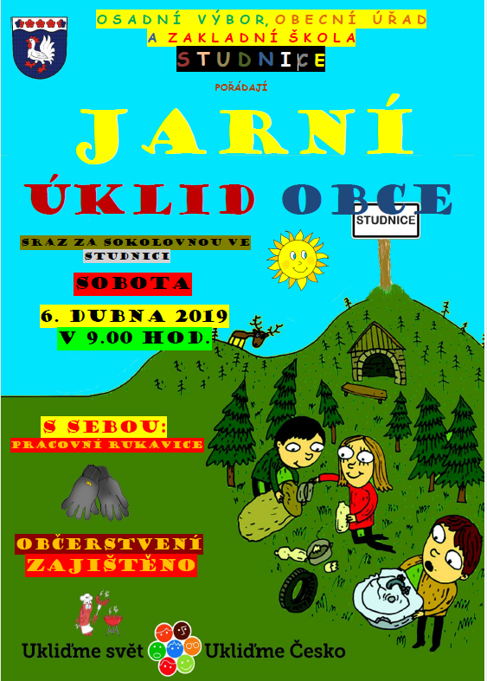
V sobotu 6.4.2019 se obec Studnice připojuje k celostátní akci „Ukliďme svět, ukliďme Česko“.
Ve Studnici je sraz pro všechny, kdo se chtějí zapojit, v 9.00 za sokolovnou, ve Starkoči v 8.00 u hasičárny.
S sebou: pracovní rukavice
Po skončení akce je plánováno společné opékání vuřtů.
Tímto děkuji všem, kteří přislíbili účast:
Osadní výbor Studnice, Základní škola a Mateřská škola Studnice, Osadní výbor Starkoč a zaměstnanci obce.
(Osadní výbor Řešetova Lhota a SDH Řešetova Lhota se připojí k úklidu ve svém vlastním tradičním termínu).
Kristýna Kubínová

Vydala obec Studnice v březnu 2019 jako celkem 139. Zpravodaj (26. ročník číslo 1)

Zpravodaj je registrován Ministerstvem kultury ČR pod evid. č. MK ČR E 21609
Redakční rada: Aleš Antoš, Mgr. Kristýna Kubínová
Stránky obce Studnice: www.obecstudnicena.cz
Stránky „Svazku obcí 1866“: www.svazekobci1866.cz
Zasílání příspěvků: urad@obecstudnicena.cz do 15.6.2019
Redakční rada neodpovídá za obsah autorských příspěvků.

111
Děti ze Základní školy ve Studnici v masopustním průvodu

